课后练习答案 详解
第十一章 国民收入核算
1.宏观经济学和微观经济学有什么联系和区别？为什么有些经济活动从微观看是合理的，有效的，而从宏观看却是不合理的，无效的？
解答：两者之间的区别在于：
(1)研究的对象不同。微观经济学研究组成整体经济的单个经济主体的最优化行为，而宏观经济学研究一国整体经济的运行规律和宏观经济政策。
(2)解决的问题不同。微观经济学要解决资源配置问题，而宏观经济学要解决资源利用问题。
(3)中心理论不同。微观经济学的中心理论是价格理论，所有的分析都是围绕价格机制的运行展开的，而宏观经济学的中心理论是国民收入(产出)理论，所有的分析都是围绕国民收入(产出)的决定展开的。
(4)研究方法不同。微观经济学采用的是个量分析方法，而宏观经济学采用的是总量分析方法。
两者之间的联系主要表现在：
(1)相互补充。经济学研究的目的是实现社会经济福利的最大化。为此，既要实现资源的最优配置，又要实现资源的充分利用。微观经济学是在假设资源得到充分利用的前提下研究资源如何实现最优配置的问题，而宏观经济学是在假设资源已经实现最优配置的前提下研究如何充分利用这些资源。它们共同构成经济学的基本框架。
(2)微观经济学和宏观经济学都以实证分析作为主要的分析和研究方法。（实证分析是指超越一切价值判断，从某个可以证实的前提出发，来分析人的经济活动。其特点为：回答 “是什么”的问题；分析问题具有客观性；得出的结论可以通过经验事实进行验证。规范分析是指根据一定的价值判断为基础，提出某些分析处理经济问题的标准，树立经济理论的前提，作为制定经济政策的依据，并研究如何才能符合这些标准。是对经济行为或政策手段的后果加以优劣好坏评判的研究方法。它要回答的是“应该是什么”的问题。）
(3)微观经济学是宏观经济学的基础。当代宏观经济学越来越重视微观基础的研究，即将宏观经济分析建立在微观经济主体行为分析的基础上。
由于微观经济学和宏观经济学分析问题的角度不同，分析方法也不同，因此有些经济活动从微观看是合理的、有效的，而从宏观看是不合理的、无效的。例如，在经济生活中，某个厂商降低工资，从该企业的角度看，成本低了，市场竞争力强了，但是如果所有厂商都降低工资，则上面降低工资的那个厂商的竞争力就不会增强，而且职工整体工资收入降低以后，整个社会的消费以及有效需求也会降低。同样，一个人或者一个家庭实行节约，可以增加家庭财富，但是如果大家都节约，社会需求就会降低，生产和就业就会受到影响。

2.举例说明最终产品和中间产品的区别不是根据产品的物质属性而是根据产品是否进入最终使用者手中。
解答：在国民收入核算中，一件产品究竟是中间产品还是最终产品，不能根据产品的物质属性来加以区别，而只能根据产品是否进入最终使用者手中这一点来加以区别。例如，我们不能根据产品的物质属性来判断面粉和面包究竟是最终产品还是中间产品。看起来，面粉一定是中间产品，面包一定是最终产品。其实不然。如果面粉为面包厂所购买，则面粉是中间产品，如果面粉为家庭主妇所购买，则是最终产品。同样，如果面包由面包商店卖给消费者，则此面包是最终产品，但如果面包由生产厂出售给面包商店，则它还属于中间产品。

3.举例说明经济中流量和存量的联系和区别，财富和收入是流量还是存量？
解答：存量指某一时点上存在的某种经济变量的数值，其大小没有时间维度，而流量是指一定时期内发生的某种经济变量的数值，其大小有时间维度；但是二者也有联系，流量来自存量，又归于存量，存量由流量累积而成。拿财富与收入来说，财富是存量，收入是流量。

4.为什么人们从公司债券中得到的利息应计入GDP，而从政府公债中得到的利息不计入GDP？
解答：购买公司债券实际上是借钱给公司用，公司将从人们手中借到的钱用作生产经营，比方说购买机器设备，这样这笔钱就提供了生产性服务，可被认为创造了价值，因而公司债券的利息可看作是资本这一要素提供生产性服务的报酬或收入，因此要计入GDP。可是政府的公债利息被看作是转移支付，因为政府借的债不一定用于生产经营，而往往是用于弥补财政赤字。政府公债利息常常被看作是用从纳税人身上取得的收入来加以支付的，因而习惯上被看作是转移支付。政府债券的利息是被看作是转移支付，因为政府借的债不一定投入生产活动，只是政府支出的一部分，其来源是政府税收，而政府税收如果来源于生产税，那么在计算生产税净额的时候已经记入GDP了，如果来源于收入税，那么在计算营业盈余的时候也已经记入GDP了，所以不再重复计算。

5.为什么政府给公务员发工资要计入GDP，而给灾区或困难人群发的救济金不计入GDP？
解答：政府给公务员发工资要计入GDP是因为公务员提供了为社会工作的服务，政府给他们的工资就是购买他们的服务，因此属于政府购买，而政府给灾区或困难人群发的救济金不计入GDP，并不是因为灾区或困难人群提供了服务，创造了收入，相反，是因为他们发生了经济困难，丧失了生活来源才给予其救济的，因此这部分救济金属于政府转移支付。政府转移支付只是简单地通过税收(包括社会保险税)把收入从一个人或一个组织手中转移到另一个人或另一个组织手中，并没有相应的货物或劳务的交换发生。所以政府转移支付和政府购买虽都属政府支出，但前者不计入GDP而后者计入GDP。

6.为什么企业向政府缴纳的间接税(如营业税)也计入GDP？
解答：间接税虽由出售产品的厂商缴纳，但它是加到产品价格上作为产品价格的构成部分由购买者负担的。间接税虽然不形成要素所有者收入，而是政府的收入，但毕竟是购买商品的家庭或厂商的支出，因此，为了使支出法计得的GDP 和收入法计得的GDP相一致，必须把间接税加到收入方面计入GDP。举例说，某人购买一件上衣支出100美元，这100美元以支出形式计入GDP。实际上，若这件上衣价格中含有5美元的营业税和3美元的折旧，则作为要素收入的只有92美元。因而，从收入法计算GDP时，应把这5美元和3美元一起加到92美元中作为收入计入GDP。

7.下列项目是否计入GDP，为什么？
(1)政府转移支付；(2)购买一辆用过的卡车；
(3)购买普通股票；(4)购买一块地产。
解答：(1)政府转移支付不计入GDP，因为政府转移支付只是简单地通过税收(包括社会保险税)把收入从一个人或一个组织手中转移到另一个人或另一个组织手中，并没有相应的货物或劳务的交换发生。例如，政府给残疾人发放救济金，并不是因为残疾人创造了收入；相反，是因为他丧失了创造收入的能力从而失去了生活来源才给予其救济的。
(2)购买用过的卡车不计入GDP，因为卡车生产时已经计入GDP了，当然买卖这辆卡车的交易手续费是计入GDP的。
(3)买卖股票的价值不计入GDP，例如我买卖了一万元某股票，这仅是财产权的转移，并不是价值的生产。
(4)购买一块地产也只是财产权的转移，因而也不计入GDP。

8.假设某国某年发生了以下活动：(a) 一银矿公司支付7.5万美元工资给矿工开采了50千克银卖给一银器制造商，售价10万美元；(b) 银器制造商支付5万美元工资给工人加工一批项链卖给消费者，售价40万美元。
(1) 用最终产品生产法计算GDP。
(2)每个生产阶段生产了多少价值？用增值法计算GDP。
(3) 在生产活动中赚得的工资和利润各共为多少？用收入法计算GDP。
解答：(1) 项链为最终产品，价值40万美元。
(2)开矿阶段生产10万美元，银器制造阶段生产30万美元，即40万美元－10万美元＝30万美元，两个阶段共增值40万美元。
(3) 在生产活动中，所获工资共计
7.5＋5＝12.5(万美元)
在生产活动中，所获利润共计
(10－7.5)＋(30－5)＝27.5(万美元)
用收入法计得的GDP为
12.5＋27.5＝40(万美元)
可见，用最终产品法、增值法和收入法计得的GDP是相同的。

9.一经济社会生产三种产品：书本、面包和菜豆。它们在1998年和1999年的产量和价格如下表所示，试求：

 | 1998年 |  | 1999年
 | 数量 | 价格 | 数量 | 价格
书本 | 100 | 10美元 | 110 | 10美元
面包(条) | 200 | 1美元 | 200 | 1.5美元
菜豆(千克) | 500 | 0.5美元 | 450 | 1美元
(1)1998年名义GDP；
(2)1999年名义GDP；
(3)以1998年为基期，1998年和1999年的实际GDP是多少，这两年实际GDP变化多少百分比？
(4)以1999年为基期，1998年和1999年的实际GDP是多少，这两年实际GDP变化多少百分比？
(5)“GDP的变化取决于我们用哪一年的价格作衡量实际GDP的基期的价格。”这句话对否？
(6)用1998年作为基期，计算1998年和1999年的GDP折算指数。
解答：(1)1998年名义GDP＝100×10＋200×1＋500×0.5＝1 450(美元)。
(2)1999年名义GDP＝110×10＋200×1.5＋450×1＝1 850(美元)。
(3)以1998年为基期，1998年实际GDP＝1 450美元，1999年实际GDP＝110×10＋200×1＋450×0.5＝1 525(美元)，这两年实际GDP变化百分比＝(1 525－1 450)/1 450≈5.17%。
(4)以1999年为基期，1999年实际GDP＝1 850(美元),1998年的实际GDP＝100×10＋200×1.5＋500×1＝1 800(美元)，这两年实际GDP变化百分比＝(1 850－1 800)/1 800≈2.78%.
(5)GDP的变化由两个因素造成：一是所生产的物品和劳务数量的变动，二是物品和劳务价格的变动。“GDP的变化取决于我们以哪一年的价格作衡量实际 GDP的基期的价格”这句话只说出了后一个因素，所以是不完整的。
(6)用1998年作为基期，1998年GDP折算指数＝名义GDP/实际GDP＝1 450/1 450＝100%,1999年GDP折算指数＝1 850/1 525＝121.3%。

13.假定一国有下列国民收入统计资料：
单位：亿美元
国内生产总值 | 4 800
总投资 | 800
净投资 | 300
消费 | 3 000
政府购买 | 960
政府预算盈余 | 30
试计算：(1) 国内生产净值；(2) 净出口；(3) 政府税收减去转移支付后的收入；(4) 个人可支配收入；(5) 个人储蓄。
解答：(1) 国内生产净值＝国内生产总值－资本消耗补偿，而资本消耗补偿即折旧等于总投资减净投资后的余额，即500＝800－300，因此国内生产净值＝4 800－500＝4 300(亿美元)。
(2) 从GDP＝c＋i＋g＋nx中可知nx＝GDP－c－i－g，因此，净出口nx＝4 800－3 000－800－960＝40(亿美元)。
(3) 用BS代表政府预算盈余，T代表净税收即政府税收减去转移支付后的收入，则有BS＝T－g，从而有T＝BS＋g＝30＋960＝990(亿美元)。

(4) 个人可支配收入本来是个人收入减去个人所得税后的余额，本题条件中没有说明间接税、公司利润、社会保险税等因素，因此，可从国民生产净值中直接得到个人可支配收入，即y_{d}＝NNP－T＝4 300－990＝3 310(亿美元)。

(5) 个人储蓄S＝y_{d}－c＝3 310－3 000＝310(亿美元)。

15.储蓄—投资恒等式为什么不意味着计划的储蓄恒等于计划的投资？
解答：在国民收入核算体系中存在的储蓄—投资恒等式完全是根据储蓄和投资的定义得出的。根据定义，国内生产总值总等于消费加投资，国民总收入则等于消费加储蓄，国内生产总值又总等于国民总收入，这样才有了储蓄恒等于投资的关系。这种恒等关系就是两部门经济的总供给(C＋S)和总需求(C＋I)的恒等关系。只要遵循储蓄和投资的这些定义，储蓄和投资就一定相等，而不管经济是否充分就业或存在通货膨胀，即是否均衡。但这一恒等式并不意味着人们意愿的或者说事前计划的储蓄总会等于企业想要的投资。在实际经济生活中，储蓄和投资的主体及动机都不一样，这就会引起计划投资和计划储蓄的不一致，形成总需求和总供给不平衡，引起经济扩张和收缩。分析宏观经济均衡时所讲的投资要等于储蓄，是指只有计划投资等于计划储蓄时，才能形成经济的均衡状态。这和国民收入核算中实际发生的投资总等于实际发生的储蓄这种恒等关系并不是一回事。

第十二章 简单国民收入决定理论
1.在两部门经济中，均衡发生于( )之时。
A.实际储蓄等于实际投资； B.实际消费加实际投资等于产出值；
C.计划储蓄等于计划投资； D.总投资等于企业部门的收入。
解答：C

2.当消费函数为c＝a＋by(a>0,0<b<1)，这表明，平均消费倾向( )。
A.大于边际消费倾向； B.小于边际消费倾向；
C.等于边际消费倾向； D.以上三种情况都可能。
解答：A
APC=c/y=(a+by)/y=a/y+b，MPC=b，所以APC>MPC

3.如果边际储蓄倾向为0.3，投资支出增加60亿元，这将导致均衡收入GDP增加 ( )。
A. 20亿元； B. 60亿元；
C. 180亿元； D. 200亿元。
解答：D

4.在均衡产出水平上，是否计划存货投资和非计划存货投资都必然为零？
解答：当处于均衡产出水平时，计划存货投资一般不为零，而非计划存货投资必然为零。这是因为计划存货投资是计划投资的一部分，而均衡产出就是等于消费加计划投资的产出，因此计划存货不一定是零。计划存货增加时，存货投资就大于零；计划存货减少时，存货投资就小于零。需要指出的是，存货是存量，存货投资是流量，存货投资是指存货的变动。在均衡产出水平上，计划存货投资是计划投资的一部分，它不一定是零，但是非计划存货投资一定是零，如果非计划存货投资不是零，那就不是均衡产出了。比方说，企业错误估计了形势，超出市场需要而多生产了产品，就造成了非计划存货投资。

5.能否说边际消费倾向和平均消费倾向总是大于零而小于1？
解答：消费倾向就是消费支出和收入的关系，又称消费函数。消费支出和收入的关系可以从两个方面加以考察，一是考察消费支出变动量和收入变动量的关系，这就是边际消费倾向(可以用公式MPC＝或MPC＝表示)，二是考察一定收入水平上消费支出量和该收入量的关系，这就是平均消费倾向(可以用公式APC＝表示)。边际消费倾向总大于零而小于1，因为一般说来，消费者增加收入后，既不会不增加消费即MPC＝＝0，也不会把增加的收入全用于增加消费，一般情况是一部分用于增加消费，另一部分用于增加储蓄，即Δy＝Δc＋Δs，因此，＋＝1，所以，＝1－。只要不等于1或0，就有0＜＜1。可是，平均消费倾向就不一定总是大于零而小于1。当人们收入很低甚至是零时，也必须消费，哪怕借钱也要消费，这时，平均消费倾向就会大于1。

6.什么是凯恩斯定律，凯恩斯定律提出的社会经济背景是什么？
解答：所谓凯恩斯定律是指，不论需求量为多少，经济制度都能以不变的价格提供相应的供给量，就是说社会总需求变动时，只会引起产量和收入的变动，直到供求相等，而不会引起价格变动。这条定律提出的背景是，凯恩斯写作《就业、利息和货币通论》一书时，面对的是1929—1933年西方世界的经济大萧条，工人大批失业，资源大量闲置。在这种情况下，社会总需求增加时，只会使闲置的资源得到利用从而使生产增加，而不会使资源价格上升，从而产品成本和价格大体上能保持不变。这条凯恩斯定律被认为适用于短期分析。在短期中，价格不易变动，社会需求变动时，企业首先是考虑调整产量而不是变动价格。

7.为什么一些西方经济学家认为，将一部分国民收入从富者转给贫者将提高总收入水平？（需求—产出—收入）
解答：他们的理由是，富者的消费倾向较低，储蓄倾向较高，而贫者的消费倾向较高(因为贫者收入低，为维持基本生活水平，他们的消费支出在收入中的比重必然大于富者)，因而将一部分国民收入从富者转给贫者，可提高整个社会的消费倾向，从而提高整个社会的总消费支出水平，于是总产出或者说总收入水平就会随之提高。

8.为什么政府(购买)支出乘数的绝对值大于政府税收乘数和政府转移支付乘数的绝对值？
解答：政府(购买)支出直接影响总支出，两者的变化是同方向的。总支出的变化量数倍于政府购买的变化量，这个倍数就是政府购买乘数。但是税收并不直接影响总支出，它通过改变人们的可支配收入来影响消费支出，再影响总支出。税收的变化与总支出的变化是反方向的。当税收增加(税率上升或税收基数增加)时，人们可支配收入减少，从而消费减少，总支出也减少。总支出的减少量数倍于税收的增加量，反之亦然。这个倍数就是税收乘数。由于税收并不直接影响总支出，而是要通过改变人们的可支配收入来影响消费支出，再影响总支出，因此税收乘数绝对值小于政府购买支出的绝对值。例如增加10亿元政府购买，一开始就能增加10亿元总需求，但是减税10亿元，会使人们可支配收入增加10亿元，如果边际消费倾向是0.8，则一开始增加的消费需求只有8亿元，这样政府购买支出的乘数绝对值就必然大于税收乘数的绝对值。
政府转移支付对总支出的影响方式类似于税收，也是间接影响总支出，也是通过改变人们的可支配收入来影响消费支出及总支出；并且政府转移支付乘数和税收乘数的绝对值是一样大的。但与税收不同的是，政府转移支付是与政府购买总支出同方向变化的，但政府转移支付乘数小于政府购买乘数。

10.平衡预算乘数作用的机理是什么？
解答：平衡预算乘数指政府收入和支出以相同数量增加或减少时国民收入变动对政府收支变动的比率。在理论上，平衡预算乘数等于1。也就是说政府增加一元钱开支同时增加一元钱税收，会使国民收入增加一元钱，原因在于政府的购买支出乘数大于税收乘数。如果用公式说明，就是Δt＝Δg(假定转移支付t_{r}不变)，而收入的变化是由总支出变化决定的，即Δy＝Δc＋Δi＋Δg，假定投资不变，即Δi＝0，则Δy＝Δc＋Δg，而Δc＝βΔy_{d}＝β(Δy－Δt)，因此，有Δy＝β(Δy－Δt)＋Δg＝β(Δy－Δg)＋Δg(因为Δt＝Δg)，移项得到
Δy(1－β)＝Δg(1－β)
可见，＝＝1，即平衡预算乘数(用k_{b}表示)k_{b}＝＝1。
这一结论也可以通过将政府购买支出乘数和税收乘数直接相加而得
k_{g}＋k_{t}＝＋＝1

10.为什么有了对外贸易之后，封闭经济中的一些乘数会变小些？
解答：在封闭经济中，投资和政府支出增加，国民收入增加的倍数是而有了对外贸易后这一倍数变成了(这里β和m分别表示边际消费倾向和边际进口倾向)，显然乘数变小了，这主要是由于增加的收入的一部分现在要用到购买进口商品上去了。

11.税收、政府购买和转移支付这三者对总需求的影响方式有何区别？
解答：总需求由消费支出、投资支出、政府购买支出和净出口四部分组成。
税收并不直接影响总需求，它通过改变人们的可支配收入，从而影响消费支出，再影响总需求。税收的变化与总需求的变化是反方向的。当税收增加(税率上升或税收基数增加)时，导致人们可支配收入减少，从而消费减少，总需求也减少。总需求的减少量数倍于税收的增加量，反之亦然。这个倍数就是税收乘数。
政府购买支出直接影响总需求，两者的变化是同方向的。总需求的变化量也数倍于政府购买的变化量，这个倍数就是政府购买乘数。
政府转移支付对总需求的影响方式类似于税收，是间接影响总需求，也是通过改变人们的可支配收入，从而影响消费支出及总需求。并且政府转移支付乘数和税收乘数的绝对值是一样大的。但与税收不同的是，政府转移支付与政府购买总支出是同方向变化的，但政府转移支付乘数小于政府购买乘数。
上述三个变量(税收、政府购买和政府转移支付)都是政府可以控制的变量，控制这些变量的政策称为财政政策。政府可以通过财政政策来调控经济运行。
例如，增加1美元的政府支出，一开始就使总需求增加1美元，因为政府购买直接是对最终产品的需求。可是增加1美元的转移支付和减少1美元的税收，只是使人们可支配收入增加1美元，若边际消费倾向是0.8，则消费支出只增加0.8美元，这0.8美元才是增加1美元转移支付和减税1美元对最终产品需求的第一轮增加，这一区别使政府转移支付乘数与税收乘数大小相等、方向相反，同时使政府购买乘数的绝对值大于政府转移支付乘数和税收乘数的绝对值。

12. 假设某经济的消费函数为c＝100＋0.8y_{d}，投资i＝50，政府购买性支出g＝200，政府转移支付t_{r}＝62.5，税收t＝250(单位均为10亿美元)。
(1)求均衡收入。
(2)试求投资乘数、政府支出乘数、税收乘数、转移支付乘数、平衡预算乘数。
解答：(1)y=c+i+g
c=100+0.8y_{d}
y_{d}=y-t+t_{r}
可解得y＝1 000(亿美元)， 故均衡收入水平为1 000亿美元。
(2)我们可直接根据三部门经济中有关乘数的公式，得到乘数值
投资乘数：k_{i}＝＝＝5
政府支出乘数：k_{g}＝5(与投资乘数相等)
税收乘数：k_{t}＝－＝－＝－4
转移支付乘数：kt_{r}＝＝＝4
平衡预算乘数等于政府支出(购买)乘数和税收乘数之和，即
k_{b}＝k_{g}＋k_{t}＝5＋(－4)＝1

13.在上题中，假定该社会达到充分就业所需要的国民收入为1 200，试问：(1)增加政府购买；(2)减少税收；(3)以同一数额增加政府购买和税收(以便预算平衡)实现充分就业，各需多少数额？
解答：本题显然要用到各种乘数。原来均衡收入为1 000，现在需要达到1 200，则缺口Δy＝200。
(1)增加政府购买Δg＝＝＝40。
(2)减少税收Δt＝＝＝50。
(3)从平衡预算乘数等于1可知，同时增加政府购买200和税收200就能实现充分就业。

14.假定某经济社会的消费函数c＝30＋0.8y_{d}，净税收即总税收减去政府转移支付后的金额t_{n}＝50，投资i＝60，政府购买性支出g＝50，净出口即出口减进口以后的余额为nx＝50－0.05y，求：(1)均衡收入；(2) 在均衡收入水平上净出口余额；(3)投资乘数；(4)投资从60增至70时的均衡收入和净出口余额；(5)当净出口从nx＝50－0.05y变为nx ＝ 40－0.05y时的均衡收入和净出口余额。
解答：(1)可支配收入：y_{d}＝y－t_{n}＝y－50
消费：c＝30＋0.8(y－50)
＝30＋0.8y－40
＝0.8y－10
均衡收入：y＝c＋i＋g＋nx
＝0.8y－10＋60＋50＋50－0.05y
＝0.75y＋150
解得y ＝＝ 600，即均衡收入为600。
(2) 净出口余额：
nx＝50－0.05y＝50－0.05×600＝20
(3) 投资乘数k_{i}＝＝ 4。
(4) 投资从60增加到70时，有
y＝c＋i＋g＋nx
＝0.8y －10＋70＋50＋50－0.05y
＝0.75y＋160

解得y＝＝ 640，即均衡收入为640。
净出口余额：
nx＝50－0.05y＝50－0.05×640＝50－32＝18

(5)净出口函数从nx ＝50－0.05y变为nx ＝ 40－0.05y时的均衡收入：
y＝c＋i＋g＋nx
＝ 0.8y －10＋60＋50＋40－0.05y
＝ 0.75y ＋140
解得y＝＝ 560，即均衡收入为560。
净出口余额：
nx＝40－0.05y＝40－0.05×560＝40－28＝12

第十三章 产品市场和货币市场的一般均衡
1.自发投资支出增加10亿美元，会使IS( )。
A.右移10亿美元；
B.左移10亿美元；
C.右移支出乘数乘以10亿美元；
D.左移支出乘数乘以10亿美元。
解答：C y=(α+e-dr)/(1-β)

2.如果净税收增加10亿美元，会使IS( )。
A.右移税收乘数乘以10亿美元；
B.左移税收乘数乘以10亿美元；
C.右移支出乘数乘以10亿美元；
D.左移支出乘数乘以10亿美元。
解答：B

3.假定货币供给量和价格水平不变，货币需求为收入和利率的函数，则收入增加时( )。
A.货币需求增加，利率上升；
B.货币需求增加，利率下降；
C.货币需求减少，利率上升；
D.货币需求减少，利率下降。
解答：A L=ky-hr

4.假定货币需求为L＝ky－hr，货币供给增加10亿美元而其他条件不变，则会使LM( )。
A.右移10亿美元；
B.右移k乘以10亿美元；
C.右移10亿美元除以k(即10÷k)；
D.右移k除以10亿美元(即k÷10)。
解答：C

5.利率和收入的组合点出现在IS曲线右上方、LM曲线左上方的区域中，则表示( )。
A.投资小于储蓄且货币需求小于货币供给；
B.投资小于储蓄且货币需求大于货币供给；
C.投资大于储蓄且货币需求小于货币供给；
D.投资大于储蓄且货币需求大于货币供给。
解答：A

6.怎样理解IS—LM模型是凯恩斯主义宏观经济学的核心？
解答：凯恩斯理论的核心是有效需求原理，认为国民收入决定于有效需求，而有效需求原理的支柱又是边际消费倾向递减、资本边际效率递减以及心理上的流动偏好这三个心理规律的作用。这三个心理规律涉及四个变量：边际消费倾向、资本边际效率、货币需求和货币供给。在这里，凯恩斯通过利率把货币经济和实物经济联系了起来，打破了新古典学派把实物经济和货币经济分开的两分法，认为货币不是中性的，货币市场上的均衡利率会影响投资和收入，而产品市场上的均衡收入又会影响货币需求和利率，这就是产品市场和货币市场的相互联系和作用。但凯恩斯本人并没有用一种模型把上述四个变量联系在一起。汉森、希克斯这两位经济学家则用IS—LM模型把这四个变量放在一起，构成一个产品市场和货币市场之间的相互作用共同决定国民收入与利率的理论框架，从而使凯恩斯的有效需求理论得到了较为完善的表述。不仅如此，凯恩斯主义的经济政策即财政政策和货币政策的分析，也是围绕IS—LM模型而展开的，因此可以说，IS—LM模型是凯恩斯主义宏观经济学的核心。

7.在IS和LM两条曲线相交时所形成的均衡收入是否就是充分就业的国民收入？为什么？
解答：两个市场同时均衡时的收入不一定就是充分就业的国民收入。这是因为IS和LM曲线都只是表示产品市场上供求相等和货币市场上供求相等的收入和利率的组合，因此，两条曲线的交点所形成的收入和利率也只表示两个市场同时达到均衡的利率和收入，它并没有说明这种收入一定是充分就业的收入。当整个社会的有效需求严重不足时，即使利率甚低，企业投资意愿也较差，也会使较低的收入和较低的利率相结合达到产品市场的均衡，即IS曲线离坐标图形上的原点O较近，当这样的IS和LM曲线相交时，交点上的均衡收入往往就是非充分就业的国民收入。

8.如果产品市场和货币市场没有同时达到均衡而市场又往往能使其走向同时均衡或者说一般均衡，为什么还要政府干预经济生活？
解答：产品市场和货币市场的非均衡尽管通过市场的作用可以达到同时均衡，但不一定能达到充分就业收入水平上的同时均衡，因此，还需要政府运用财政政策和货币政策来干预经济生活，使经济达到物价平稳的充分就业状态。

9. (1)若投资函数为i＝100(亿美元)－5r，找出利率为4%、5%、6%、7%时的投资量；
(2)若储蓄为S＝－40(亿美元)＋0.25y，找出与上述投资相均衡的收入水平；
(3)求IS曲线并作出图形。
解答：(1)若投资函数为i＝100(亿美元)－5r， 则当r＝4时， i＝100－5×4＝80(亿美元)； 当r＝5时， i＝100－5×5＝75(亿美元)； 当r＝6时，i＝100－5×6＝70(亿美元)； 当r＝7时， i＝100－5×7＝65(亿美元)。
(2)若储蓄为S＝－40(亿美元)＋0.25y， 根据均衡条件i＝s， 即100－5r＝－40＋0.25y， 解得y＝560－20r， 根据(1)的已知条件计算y， 当r＝4时， y＝480(亿美元)； 当r＝5时， y＝460(亿美元)； 当r＝6时， y＝440(亿美元)； 当r＝7时， y＝420(亿美元)。
(3)IS曲线如图14—1所示。
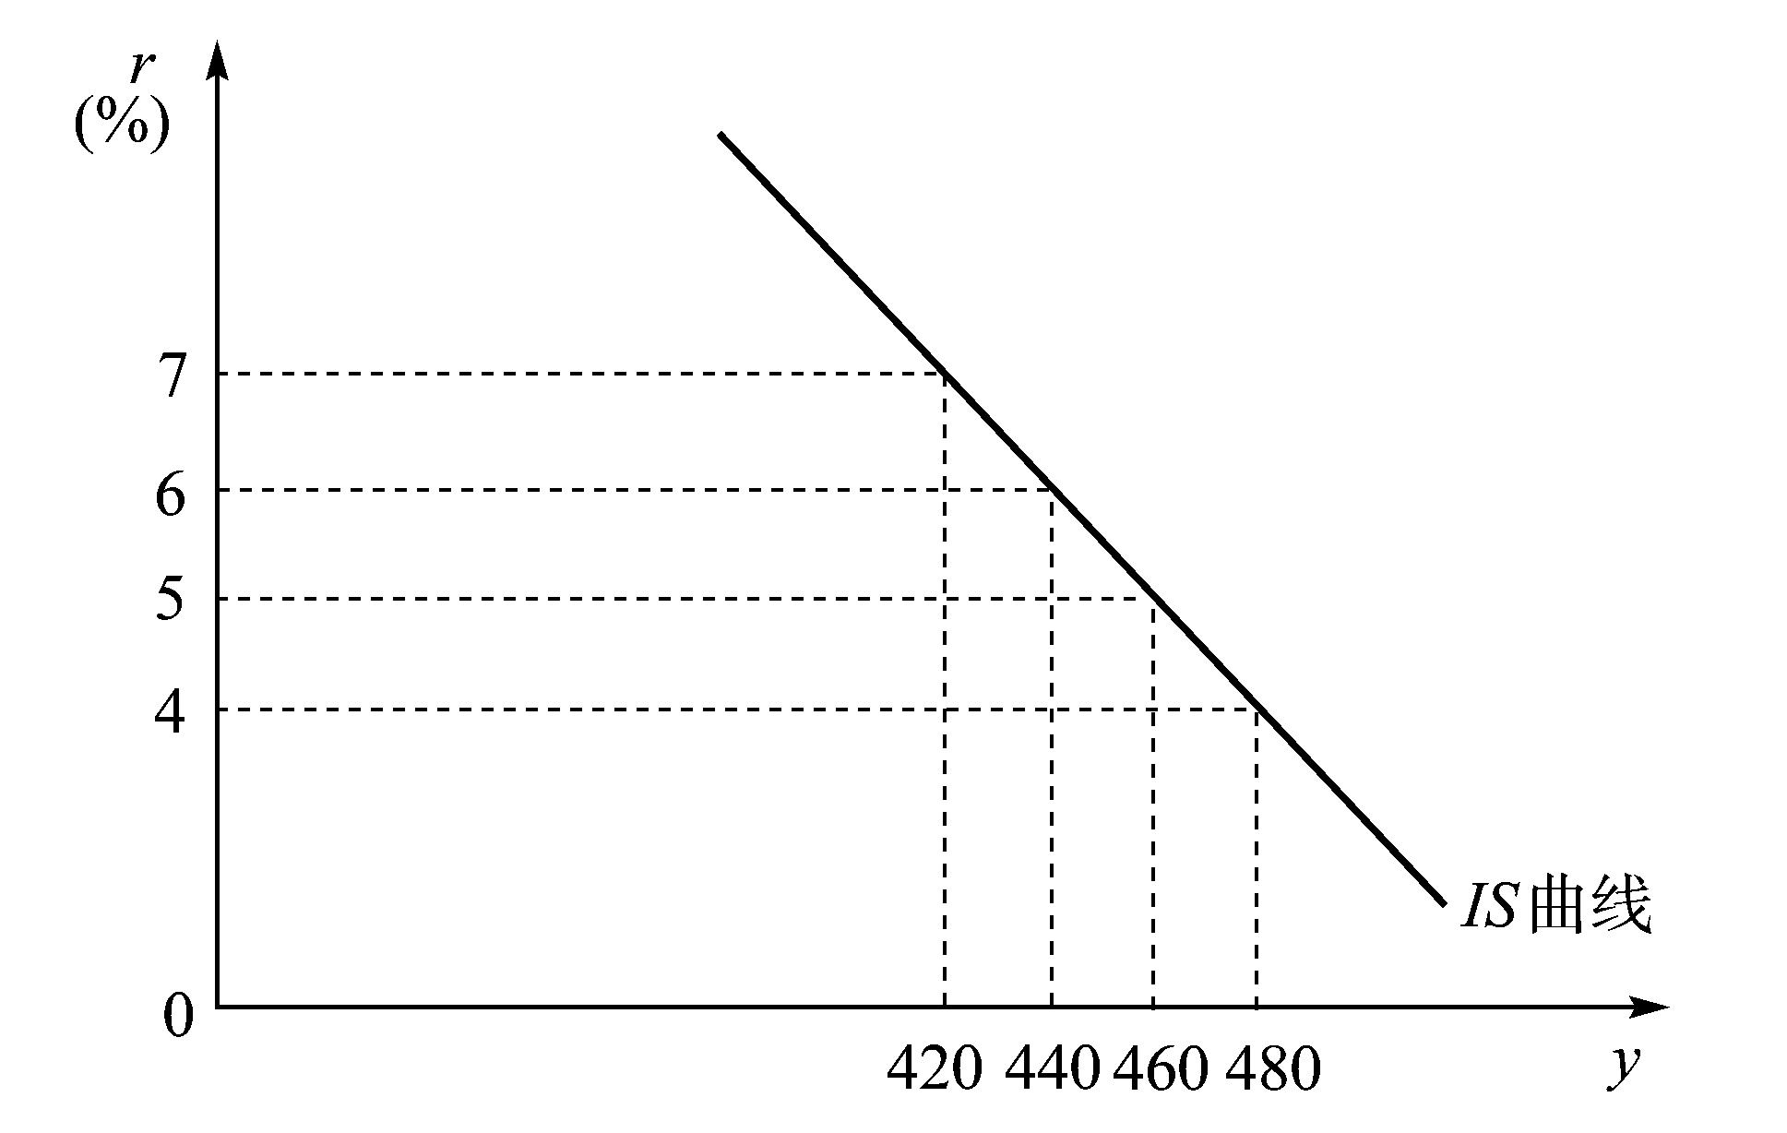
图14—1

10. 假定：
(a)消费函数为c＝50＋0.8y，投资函数为i＝100(亿美元)－5r；
(b)消费函数为c＝50＋0.8y，投资函数为i＝100(亿美元)－10r；
(c)消费函数为c＝50＋0.75y，投资函数为i＝100(亿美元)－10r。
(1)求(a)、(b)、(c)的IS曲线；
(2)比较(a)和(b)， 说明投资对利率更敏感时，IS曲线的斜率发生什么变化；
(3)比较(b)和(c)， 说明边际消费倾向变动时，IS曲线斜率发生什么变化。
解答：(1)根据y＝c＋s，得到s＝y－c＝y－(50＋0.8y)＝－50＋0.2y， 再根据均衡条件i＝s， 可得100－5r＝－50＋0.2y， 解得(a)的IS曲线为y＝750－25r，即r=30-y/25； 同理可解得(b)的IS曲线为y＝750－50r，即r=15-y/50； (c)的IS曲线为y＝600－40r，即r=15-y/40。
(2)比较(a)和(b)，我们可以发现(b)的投资函数中的投资对利率更敏感，表现在IS曲线上就是IS曲线斜率的绝对值变小，即IS曲线更平坦一些。
(3)比较(b)和(c)，当边际消费倾向变小(从0.8变为0.75)时，IS曲线斜率的绝对值变大了，即(c)的IS曲线更陡峭一些。

11. 假定货币需求为L＝0.2y－5r。
(1)画出利率为10%、8%和6%而收入为800亿美元、900亿美元和1 000亿美元时的货币需求曲线；
(2)若名义货币供给量为150亿美元，价格水平P＝1，找出货币需求与供给相均衡的收入与利率；
(3)画出LM曲线，并说明什么是LM曲线；
(4)若货币供给为200亿美元，再画一条LM曲线，这条LM曲线与(3)相比，有何不同？
(5)对于(4)中这条LM曲线，若r＝10，y＝1 100亿美元，货币需求与供给是否均衡？若不均衡利率会怎样变动？
解答：(1)由于货币需求为L＝0.2y－5r，所以当r＝10，y为800亿美元、900亿美元和1 000亿美元时的货币需求量分别为110亿美元、130亿美元和150亿美元；同理，当r＝8，y为800亿美元、900亿美元和1 000亿美元时的货币需求量分别为120亿美元、140亿美元和160亿美元；当r＝6，y为800亿美元、900亿美元和1 000亿美元时的货币需求量分别为130亿美元、150亿美元和170亿美元。如图14—2所示。
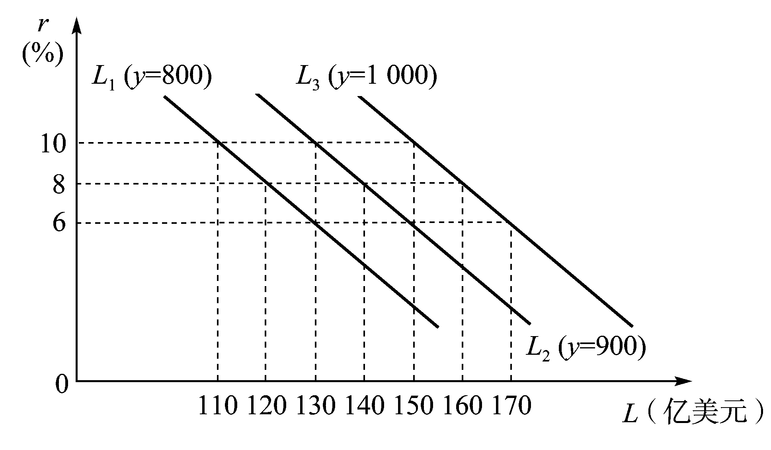
图14—2

(2)货币需求与供给相均衡即L＝M_{S}，由L＝0.2y－5r，M_{S}＝m＝M/P＝150/1＝150，联立这两个方程得0.2y－5r＝150，即
y＝750＋25r
可见，货币需求和供给均衡时的收入和利率为
y＝1 000,r＝10
y＝950,r＝8
y＝900,r＝6
……)

(3)LM曲线是从货币的投机需求与利率的关系、货币的交易需求和谨慎需求(即预防需求)与收入的关系以及货币需求与供给相等的关系中推导出来的。满足货币市场均衡条件的收入y和利率r的关系的图形被称为LM曲线。也就是说，LM曲线上的任一点都代表一定利率和收入的组合，在这样的组合下，货币需求与供给都是相等的，亦即货币市场是均衡的。
根据(2)的y＝750＋25r，就可以得到LM曲线，如图14—3所示。
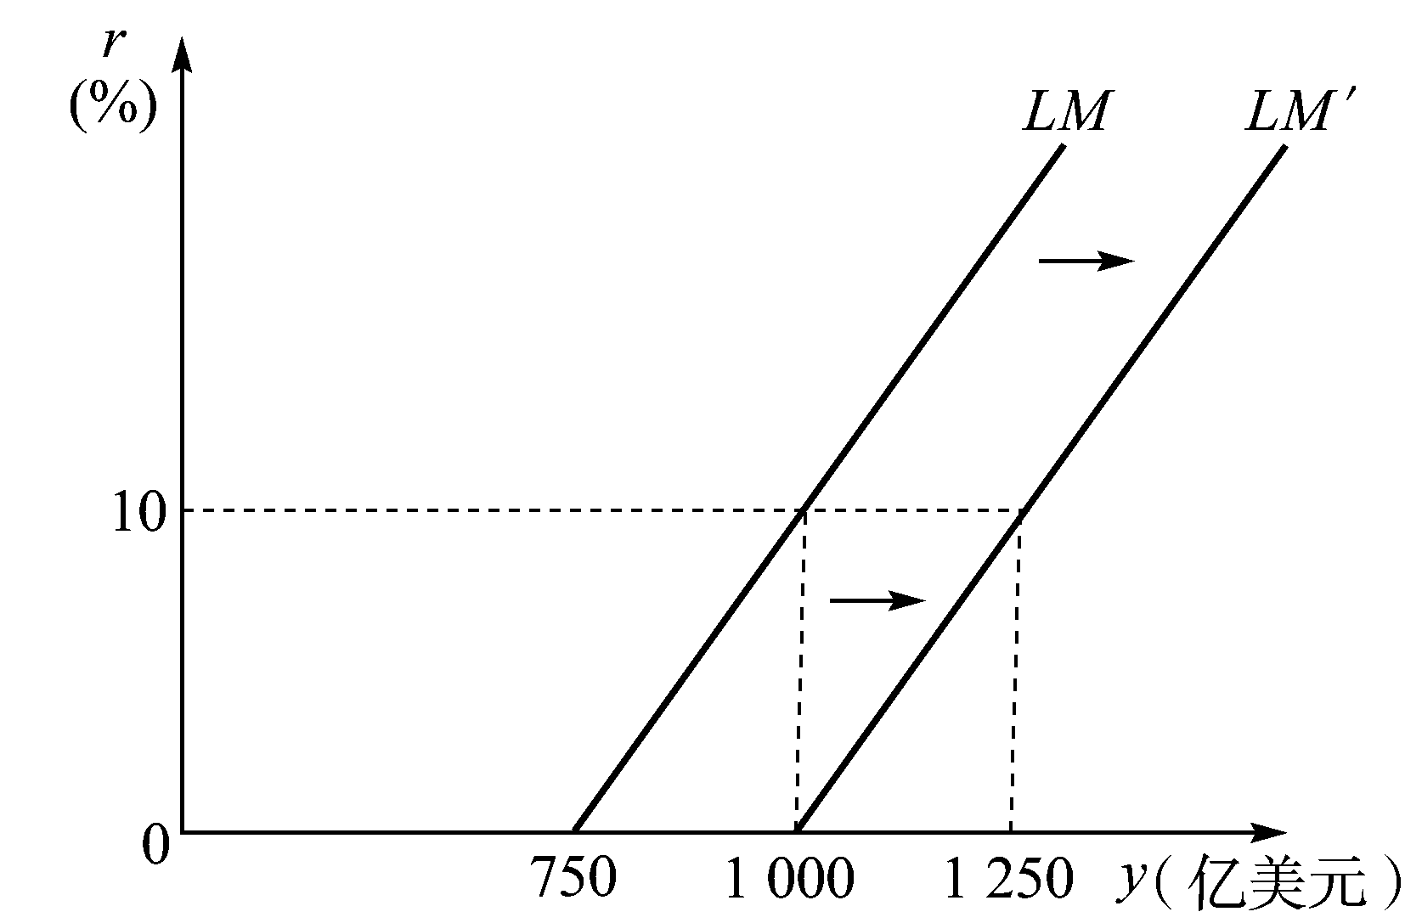
图14—3

(4)货币供给为200美元，则LM′曲线为0.2y－5r＝200，即y＝1 000＋25r。这条LM′曲线与(3)中得到的这条LM曲线相比，平行向右移动了250个单位。
(5)对于(4)中这条LM′曲线，若r＝10，y＝1 100亿美元，则货币需求L＝0.2y－5r＝0.2×1 100－5×10＝220－50＝170(亿美元)，而货币供给M_{S}＝200(亿美元)，由于货币需求小于货币供给，所以利率会下降，直到实现新的平衡。

14. 假定名义货币供给量用M表示，价格水平用P表示，实际货币需求用L＝ky－hr表示。
(1)求LM曲线的代数表达式，找出LM曲线的斜率的表达式。
(2)找出k＝0.20，h＝10；k＝0.20，h＝20；k＝0.10，h＝10时LM的斜率的值。
(3)当k变小时，LM斜率如何变化；h增加时，LM斜率如何变化，并说明变化原因。
(4)若k＝0.20，h＝0，LM曲线形状如何？
解答：(1)LM曲线表示实际货币需求等于实际货币供给即货币市场均衡时的收入与利率组合情况。实际货币供给为，因此，货币市场均衡时，L＝，假定P＝1，则LM曲线代数表达式为
ky－hr＝M
即 r＝－＋y
其斜率的代数表达式为k/h。
(2)当k＝0.20，h＝10时，LM曲线的斜率为
＝＝0.02
当k＝0.20，h＝20时，LM曲线的斜率为
＝＝0.01
当k＝0.10，h＝10时，LM曲线的斜率为
＝＝0.01
(3)由于LM曲线的斜率为，因此当k越小时，LM曲线的斜率越小，其曲线越平坦，当h越大时，LM曲线的斜率也越小，其曲线也越平坦。
(4)若k＝0.2，h＝0，则LM曲线为0.2y＝M，即
y＝5M
此时LM曲线为一垂直于横轴y的直线，h＝0表明货币需求与利率大小无关，这正好是LM的古典区域的情况。

15. 假设一个只有家庭和企业的两部门经济中，消费c＝100＋0.8y，投资i＝150－6r，实际货币供给m＝150，货币需求L＝0.2y－4r(单位均为亿美元)。
(1)求IS和LM曲线；
(2)求产品市场和货币市场同时均衡时的利率和收入。
解答：(1)先求IS曲线，联立

得y＝α＋βy＋e－dr，此时IS曲线将为r＝－y。
于是由题意c＝100＋0.8y，i＝150－6r，可得IS曲线为
r＝－y
即 r＝－y 或 y＝1 250－30r
再求LM曲线，由于货币供给m＝150，货币需求L＝0.2y－4r，故货币市场供求均衡时得
150＝0.2y－4r
即 r＝－＋y 或 y＝750＋20r
(2)当产品市场和货币市场同时均衡时，IS和LM曲线相交于一点，该点上收入和利率可通过求解IS和LM的联立方程得到，即

得均衡利率r＝10，均衡收入y＝950(亿美元)。

第十四章 宏观经济政策
1.什么是财政政策和货币政策，为什么财政政策和货币政策可以用来调节经济。
财政政策是政府变动税收和支出以便影响总需求进而影响就业和国民收入的政策。

货币政策是货币当局即中央银行通过银行体系变动货币供给量来调节总需求的政策。
所谓经济的起落就是供需的变化，而财政政策和货币政策分别通过不同的方式可以影响到供需，进而达到调节经济的目的。

- 什么是自动稳定器？是否税率越高，税收作为自动稳定器的作用越大？
解答：自动稳定器是指财政制度本身所具有的减轻各种干扰对GDP的冲击的内在机制。自动稳定器的内容包括政府所得税制度、政府转移支付制度、农产品价格维持制度等。在混合经济中投资变动所引起的国民收入变动比纯粹私人经济中的变动要小，原因是当总需求由于意愿投资增加而增加时，会导致国民收入和可支配收入的增加，但可支配收入增加小于国民收入的增加，因为在国民收入增加时，税收也在增加，增加的数量等于边际税率乘以国民收入，结果混合经济中消费支出增加额要比纯粹私人经济中的小，从而通过乘数作用使国民收入累积增加也小一些。同样，总需求下降时，混合经济中收入下降也比纯粹私人部门经济中要小一些。这说明税收制度是一种针对国民收入波动的自动稳定器。混合经济中支出乘数值与纯粹私人经济中支出乘数值的差额决定了税收制度的自动稳定程度，其差额越大，自动稳定作用越大，这是因为在边际消费倾向一定的条件下，混合经济中支出乘数越小，说明边际税率越高，从而自动稳定量越大。这一点可以从混合经济的支出乘数公式中得出。边际税率t越大，支出乘数越小，从而边际税率变动稳定经济的作用就越大。举例来说，假设边际消费倾向为0.8，当边际税率为0.1时，增加1美元投资会使总需求增加3.57美元＝1×， 当边际税率增至0.25时，增加1美元投资只会使总需求增加2.5美元＝1×， 可见，边际税率越高，自发投资冲击带来的总需求波动越小，说明自动稳定器的作用越大。

3. 什么是斟酌使用的财政政策和货币政策？
解答：西方经济学者认为，为确保经济稳定，政府要审时度势，根据对经济形势的判断，逆对经济风向行事，主动采取一些措施稳定总需求水平。在经济萧条时，政府要采取扩张性的财政政策，降低税率、增加政府转移支付、扩大政府支出，以刺激总需求，降低失业率；在经济过热时，采取紧缩性的财政政策，提高税率、减少政府转移支付，降低政府支出，以抑制总需求的增加，进而遏制通货膨胀。这就是斟酌使用的财政政策。
同理，在货币政策方面，西方经济学者认为斟酌使用的货币政策也要逆对经济风向行事。当总支出不足、失业持续增加时，中央银行要实行扩张性的货币政策，即提高货币供应量，降低利率，从而刺激总需求，以缓解衰退和失业问题；在总支出过多、价格水平持续上涨时，中央银行就要采取紧缩性的货币政策，即削减货币供应量，提高利率，降低总需求水平，以解决通货膨胀问题。这就是斟酌使用的货币政策。

4. 平衡预算的财政思想和功能财政思想有何区别？
解答：平衡预算的财政思想主要分年度平衡预算、周期平衡预算和充分就业平衡预算三种。年度平衡预算，要求每个财政年度的收支平衡。这是在20世纪30年代大危机以前普遍采用的政策原则。周期平衡预算是指政府在一个经济周期中保持平衡。在经济衰退时实行扩张政策，有意安排预算赤字，在繁荣时期实行紧缩政策，有意安排预算盈余，用繁荣时的盈余弥补衰退时的赤字，使整个经济周期的盈余和赤字相抵而实现预算平衡。这种思想在理论上似乎非常完整，但实行起来非常困难。这是因为在一个预算周期内，很难准确估计繁荣与衰退的时间与程度，两者更不会完全相等，因此连预算都难以事先确定，从而周期预算平衡也就难以实现。充分就业平衡预算是指政府应当使支出保持在充分就业条件下所能达到的净税收水平。
功能财政思想强调，政府在财政方面的积极政策主要是为实现无通货膨胀的充分就业水平。当实现这一目标时，预算可以是盈余，也可以是赤字。功能财政思想是凯恩斯主义者的财政思想。他们认为不能机械地用财政预算收支平衡的观点来对待预算赤字和预算盈余，而应根据反经济周期的需要来利用预算赤字和预算盈余。当国民收入低于充分就业的收入水平时，政府有义务实行扩张性财政政策，增加支出或减少税收，以实现充分就业。如果起初存在财政盈余，政府有责任减少盈余甚至不惜出现赤字，坚定地实行扩张政策。反之亦然。总之。功能财政思想认为，政府为了实现充分就业和消除通货膨胀，需要赤字就赤字，需要盈余就盈余，而不应为了实现财政收支平衡来妨碍政府财政政策的正确制定和实行。
显然，平衡预算的财政思想强调的是财政收支平衡，以此作为预算目标或者说政策的目的，而功能财政思想强调，财政预算的平衡、盈余或赤字都只是手段，目标是追求无通胀的充分就业和经济的稳定增长。

5.政府购买和转移支付这两项中那一项对总需求变动影响更大些？朝什么方向变动？
解答：政府为减少经济波动往往运用财政政策进行总需求管理。政府购买和政府转移支付都会对经济周期作出反应。其中转移支付随经济波动更大些，并朝反周期方向波动，因为经济衰退时，失业津贴、贫困救济、农产品价格补贴等支出会自动增加，经济繁荣时，这些支出会自动减少，而政府购买则变动较少，因为国防费、教育经费以及政府行政性开支等有一定刚性，不可能随经济周期波动很大。

6.政府发行的公债卖给中央银行和卖给商业银行或者其他私人机构对货币供给量变动会产生什么样不同的影响？
解答：政府发行的公债卖给中央银行，这实际上就是让中央银行增加货币发行，增加基础货币，货币供给量会按照货币乘数数倍地增加，这是政府的货币筹资，其结果往往是形成通货膨胀，这是国家征收的通货膨胀税；而政府发行的公债卖给商业银行或者其他私人机构，不过是购买力向政府部门转移，不会增加基础货币，不会直接引起通货膨胀，这是政府的债务筹资。

7. 什么是货币创造乘数？其大小主要和哪些变量有关？
解答：一单位高能货币能带来若干倍货币供给，这若干倍即货币创造乘数，也就是货币供给的扩张倍数。如果用H、C_{u}、RR、ER分别代表高能货币、非银行部门持有的通货、法定准备金和超额准备金，用M和D代表货币供给量和活期存款，则
H＝C_{u}＋RR＋ER(1)
M＝C_{u}＋D(2)
即有 ＝
再把该式分子分母都除以D，则得
＝
这就是货币乘数，在上式中，C_{u}/D是现金存款比率，RR/D是法定准备率，ER/D是超额准备率。
从上式可见，现金存款比率、法定准备率和超额准备率越大，货币乘数越小。

8.假定政府没有实行财政政策，国民收入水平的提高可能导致( )。
A.政府支出增加；
B.政府税收增加；
C.政府税收减少；
D.政府财政赤字增加。
解答：B

9.扩张性财政政策对经济的影响是( )。
A.缓和了经济萧条但增加了政府债务；
B.缓和了萧条也减轻了政府债务；
C.加剧了通货膨胀但减轻了政府债务；
D.缓和了通货膨胀但增加了政府债务。
解答：A

10.“挤出效应”发生于( )。
A.货币供给减少使利率提高，挤出了对利率敏感的私人部门支出；
B.私人部门增税，减少了私人部门的可支配收入和支出；
C.政府支出增加，提高了利率，挤出了对利率敏感的私人部门支出；
D.政府支出减少，引起消费支出下降。
解答：C

11.市场利率提高，银行的准备金会( )。
A.增加；
B.减少；
C.不变；
D.以上几种情况都有可能。
解答：B

12.中央银行降低再贴现率，会使银行准备金( )。
A.增加；
B.减少；
C.不变；
D.以上几种情况都有可能。
解答：A

13.中央银行在公开市场卖出政府债券是试图( )。
A.收集一笔资金帮助政府弥补财政赤字；
B.减少商业银行在中央银行的存款；
C.减少流通中的基础货币以紧缩货币供给；
D.通过买卖债券获取差价利益。
解答：C

14. 假设一经济中有如下关系：
c＝100＋0.8y_{d}(消费)
i＝50(投资)
g＝200(政府支出)
t_{r}＝62.5(政府转移支付)
(单位均为10亿美元)
t＝0.25(税率)
(1)求均衡收入。
(2)求预算盈余BS。
(3)若投资增加到i＝100，预算盈余有何变化？为什么会发生这一变化？
解答：(1)由模型

=100+0.8(y-ty+t_{r})
Y=c+i+g
可解得均衡收入为
y＝＝
＝1 000
(2)当均衡收入y＝1 000时，预算盈余为
BS＝ty－g－t_{r}＝0.25×1 000－200－62.5＝－12.5
(3)当i增加到100时，均衡收入为
y＝＝＝＝1 125
这时预算盈余BS＝0.25×1 125－200－62.5＝18.75。预算盈余之所以会从－12.5变为18.75，是因为国民收入增加了，从而税收增加了。

15. 假定现金存款比率r_{c}＝＝0.38，准备率(包括法定的和超额的)r＝0.18，试问货币创造乘数为多少？若增加基础货币100亿美元，货币供给变动多少？
解答：货币乘数为k_{m}＝＝＝2.46。
若增加基础货币100亿美元，则货币供给增加ΔM＝100×2.46＝246(亿美元)。

16. 假定法定准备率是0.12，没有超额准备金，对现金的需求是1 000亿美元。
(1)假定总准备金是400亿美元，货币供给是多少？
(2)若中央银行把准备率提高到0.2，货币供给变动多少？(假定总准备金仍是400亿美元。)
(3)中央银行买进10亿美元政府债券(存款准备率仍是0.12)，货币供给变动多少？
解答：(1)在本题中，没有考虑现金存款比率问题，因此，货币乘数是准备率的倒数。于是，货币供给M＝1 000＋400/0.12＝4 333.33(亿美元)。
(2)若法定准备率提高到0.2，则存款变为400/0.2＝2 000(亿美元)，现金仍是1 000亿美元，因此货币供给为1 000＋2 000＝3 000(亿美元)，货币供给减少了1 333.33亿美元。
(3)中央银行买进10亿美元政府债券，即基础货币增加10亿美元，则货币供给增加：ΔM＝10×＝83.33(亿美元)。

第十五章 总需求—总供给模型
1. 总需求曲线的理论来源是什么？为什么在IS—LM模型中，由P(价格)自由变动，即可得到总需求曲线？
解答：(1)总需求是经济社会对产品和劳务的需求总量，这一需求总量通常以产出水平来表示。一个经济社会的总需求包括消费需求、投资需求、政府购买和国外需求。总需求量受多种因素的影响，其中价格水平是一个重要的因素。在宏观经济学中，为了说明价格水平对总需求量的影响，引入了总需求曲线的概念，即总需求量与价格水平之间关系的几何表示。在凯恩斯主义的总需求理论中，总需求曲线的理论来源主要由产品市场均衡理论和货币市场均衡理论来反映。
(2)在IS—LM模型中，一般价格水平被假定为一个常数(参数)。在价格水平固定不变且货币供给为已知的情况下，IS曲线和LM曲线的交点决定均衡的收入(产量)水平。现用图17—1来说明怎样根据IS—LM图形来推导总需求曲线。
图17—1分上下两个部分。上图为IS—LM图。下图表示价格水平和需求总量之间的关系，即总需求曲线。当价格P的数值为P₁时，此时的LM曲线LM(P₁)与IS曲线相交于E₁点，E₁点所表示的国民收入和利率分别为y₁和r₁。将P₁和y₁标在下图中便得到总需求曲线上的一点D₁。
现在假设P由P₁下降到P₂。由于P的下降，LM曲线移动到LM(P₂)的位置，它与IS曲线的交点为E₂点。E₂点所表示的国民收入和利率分别为y₂和r₂。对应于上图中的点E₂，又可在下图中找到D₂点。按照同样的程序，随着P的变化，LM曲线和IS曲线可以有许多交点，每一个交点都代表着一个特定的y和P。于是就有许多P与y的组合，从而构成了下图中一系列的点。把这些点连在一起所得到的曲线AD便是总需求曲线。
从以上关于总需求曲线的推导中可以看到，总需求曲线表示社会的需求总量和价格水平之间的反向关系。即总需求曲线是向右下方倾斜的。向右下方倾斜的总需求曲线表示， 价格水平越高， 需求总量越小； 价格水平越低， 需求总量越大。

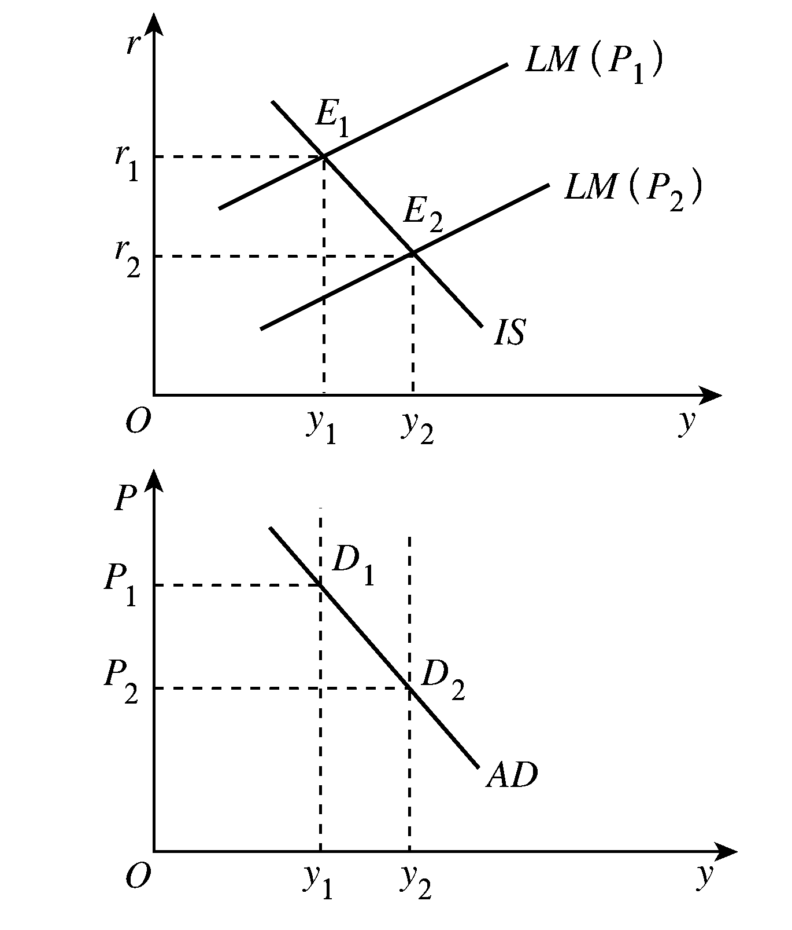
图17—1

2.为什么进行宏观调控的财政政策和货币政策一般被称为需求管理的政策？
解答：财政政策是指政府变动税收和支出，以便影响总需求，进而影响就业和国民收入的政策。货币政策是指货币当局即中央银行通过银行体系变动货币供应量来调节总需求的政策。无论财政政策还是货币政策，都是通过影响利率、消费和投资进而影响总需求，使就业和国民收入得到调节的。通过对总需求的调节来调控宏观经济，所以财政政策和货币政策被称为需求管理政策。

3.总供给曲线的理论来源是什么？
解答：总供给曲线描述国民收入与一般价格水平之间的依存关系。根据生产函数和劳动力市场的均衡可推导出总供给曲线。资本存量一定时，国民收入水平随就业量的增加而增加，就业量取决于劳动力市场的均衡。所以总供给曲线的理论来源于生产函数和劳动力市场均衡的理论。

4.为什么总供给曲线可以被区分为古典、凯恩斯和常规这三种类型？
解答：总供给曲线的理论主要由总量生产函数和劳动力市场理论来反映。在劳动力市场理论中，经济学家对工资和价格的变化及调整速度的看法是有分歧的。
古典总供给理论认为，劳动力市场的运行没有阻力，在工资和价格可以灵活变动的情况下，劳动力市场能够得以出清，这使经济的就业总能维持充分就业状态，从而在其他因素不变的情况下，经济的产量总能保持在充分就业的产量或潜在产量水平上。因此，在以价格为纵坐标、总产量为横坐标的坐标系中，古典总供给曲线是一条位于充分就业产量水平的垂直线。
凯恩斯的总供给理论认为，在短期，一些价格是有黏性的，从而不能根据需求的变动而调整。由于工资和价格黏性，短期总供给曲线不是垂直的。凯恩斯总供给曲线在以价格为纵坐标、总产量为横坐标的坐标系中是一条水平线，表明经济中的厂商在现有价格水平上，愿意供给所需的任何数量的商品。作为凯恩斯总供给曲线基础的思想是，作为工资和价格黏性的结果，劳动力市场不能总维持在充分就业状态，由于存在失业，厂商可以在现行工资下获得所需的劳动，因而他们的平均生产成本被认为是不随产出水平变化而变化的。
一些经济学家认为，古典的和凯恩斯的总供给曲线分别代表着关于劳动力市场的两种极端的说法。在现实中，工资和价格的调整经常介于两者之间。在这种情况下，在以价格为纵坐标、总产量为横坐标的坐标系中，总供给曲线是向右上方延伸的，这即为常规的总供给曲线。
总之，针对总量劳动市场关于工资和价格的不同假定，宏观经济学中存在着三种类型的总供给曲线。

5. 用总需求和总供给曲线的互动，说明宏观经济中的萧条、高涨(或过热)和滞胀的状态。
解答：宏观经济学用总需求—总供给模型对经济中的萧条、高涨和滞胀状态的说明，主要是通过说明短期的收入和价格水平的决定来完成的。如图17—2所示。
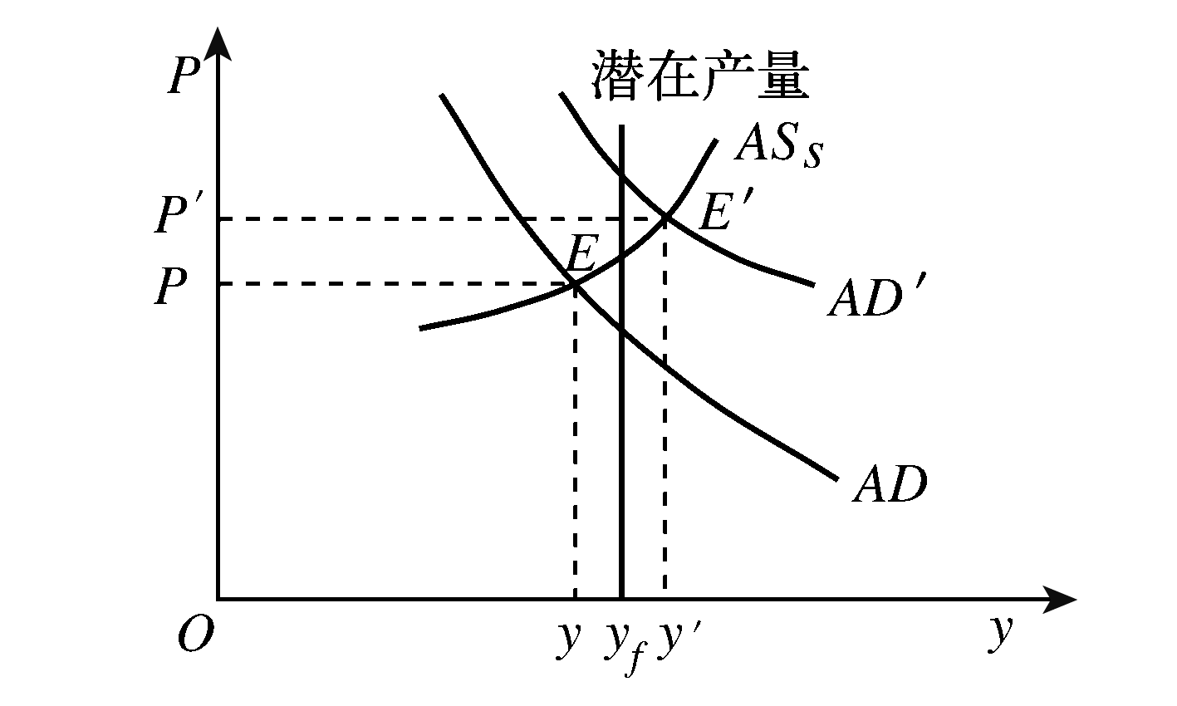
图17—2 萧条状态与高涨状态的说明

从图17—2可以看到，短期的收入和价格水平的决定有两种情况。
第一种情况是，AD是总需求曲线，AS_{S}是短期总供给曲线，总需求曲线和短期总供给曲线的交点E决定的产量或收入为y，价格水平为P，二者都处于很低的水平，第一种情况表示经济处于萧条状态。
第二种情况是，当总需求增加，总需求曲线从AD向右移动到AD′时，短期总供给曲线AS_{S}和新的总需求曲线AD′的交点E′决定的产量或收入为y′，价格水平为P′，二者都处于很高的水平，第二种情况表示经济处于高涨状态。
现在假定短期总供给曲线由于供给冲击(如石油价格和工资等提高)而向左移动，但总需求曲线不发生变化。在这种情况下，短期收入和价格水平的决定可以用图17—3表示。
在图17—3中，AD是总需求曲线，AS_{S}是短期总供给曲线，两者的交点E决定的产量或收入为y，价格水平为P。现在由于出现供给冲击，短期总供给曲线向左移动到AS′_{S}，总需求曲线和新的短期总供给曲线的交点E′决定的产量或收入为y′，价格水平为P′，这个产量低于原来的产量，而价格水平却高于原来的价格水平，这种情况表示经济处于滞胀状态，即经济停滞和通货膨胀结合在一起的状态。
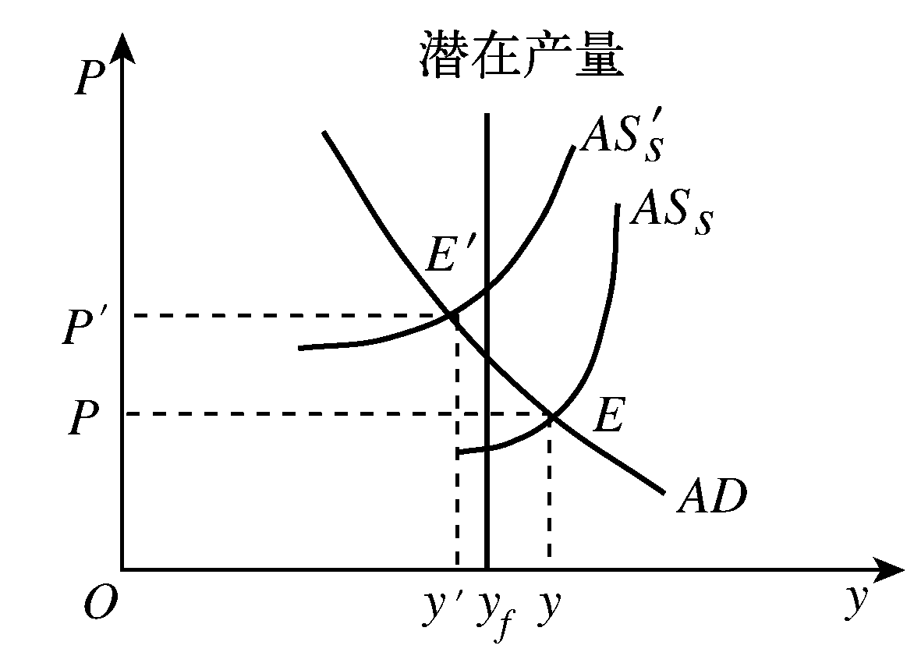
图17—3 滞胀状态的说明

6.对微观经济学的供求模型和宏观经济中的AD—AS模型加以比较，并说明二者的异同。
解答：二者在“形式”上有一定的相似之处。微观经济学的供求模型主要说明单个商品的价格和数量的决定。宏观经济中的AD—AS模型主要说明总体经济的价格水平和国民收入的决定。二者在图形上都用两条曲线来表示，在以价格为纵坐标、数量(产出)为横坐标的坐标系中，向右下方倾斜的为需求曲线，向右上方延伸的为供给曲线。
但二者在内容上有很大的不同：其一，两模型涉及的对象不同。微观经济学的供求模型描述的是微观领域的事物，而宏观经济学中的AD—AS模型描述的是宏观经济领域的事物。其二，各自的理论基础不同。微观经济学的供求模型中的需求曲线的理论基础是消费者行为理论，而供给曲线的理论基础主要是成本理论和市场理论，它们均属于微观经济学的内容。宏观经济学中的总需求曲线的理论基础主要是产品市场均衡理论和货币市场均衡理论，而总供给曲线的理论基础主要是劳动市场理论和总量生产函数，它们均属于宏观经济学的内容。其三，各自的功能不同。微观经济学中的供求模型在说明商品价格和数量决定的同时，还可用来说明需求曲线和供给曲线移动对价格和商品数量的影响，充其量这一模型只解释微观市场的一些现象和结果。宏观经济学中的AD—AS模型在说明价格和产出决定的同时，不仅可以用来解释宏观经济的波动现象，而且可以用来说明政府运用宏观经济政策干预经济的结果。

7.设总供给函数为y_{S}＝2 000＋P，总需求函数为y_{D}＝2 400－P：
(1)求供求均衡点。
(2)如果总需求曲线向左(平行)移动10%，求新的均衡点并把该点与(1)的结果相比较。
(3)如果总需求曲线向右(平行)移动10%，求新的均衡点并把该点与(1)的结果相比较。
(4)如果总供给曲线向左(平行)移动10%，求新的均衡点并把该点与(1)的结果相比较。
(5)本题的总供给曲线具有何种形状？属于何种类型？
解答：(1)由y_{S}＝y_{D}，得
2 000＋P＝2 400－P
于是P＝200，y_{D}＝y_{S}＝2 200，即得供求均衡点。
(2)向左平移10%后的总需求方程为
y_{D}＝2 160－P
于是，由y_{S}＝y_{D}有
2 000＋P＝2 160－P
P＝80 y_{S}＝y_{D}＝2 080
与(1)相比，新的均衡表现出经济处于萧条状态。
(3)向右平移10%后的总需求方程为
y_{D}＝2 640－P
于是，由y_{S}＝y_{D}有
2 000＋P＝2 640－P
P＝320 y_{S}＝y_{D}＝2 320
与(1)相比，新的均衡表现出经济处于高涨状态。
(4)向左平移10%的总供给方程为
y_{S}＝1 800＋P
于是，由y_{S}＝y_{D}有
1 800＋P＝2 400－P
P＝300 y_{S}＝y_{D}＝2 100
与(1)相比，新的均衡表现出经济处于滞胀状态。
(5)总供给曲线是向右上方倾斜的直线，属于常规型。

8.导致总需求曲线和总供给曲线变动的因素主要有哪些？
解答：导致总需求曲线变动的因素主要有：
(1)家庭消费需求的变化；
(2)企业投资需求的变化；
(3)政府购买和税收的变化；
(4)净出口的变化；
(5)货币供给的变化。
导致总供给曲线变动的因素主要有：
(1)自然灾害和战争；
(2)技术变化；
(3)进口商品价格的变化；
(4)工资水平的变化；
(5)对价格水平的预期。

9. 设某一三部门的经济中，消费函数为C＝200＋0.75Y，投资函数为I＝200－25r，货币需求函数为L＝Y－100r，名义货币供给是1 000，政府购买G＝50，求该经济的总需求函数。
解答：收入恒等式为Y＝C＋I＋G，将消费函数、投资函数和政府购买代入其中，得Y＝200＋0.75Y＋200－25r＋50，化简后，得
Y＝1 800－100r(1)
式(1)即为该经济的IS曲线方程。
货币市场均衡条件为M/P＝L，将货币需求关系式和货币供给数量代入其中，有
＝Y－100r， 其中P为经济中的价格水平
上式化简为：
Y＝100r＋(2)
式(2)即为该经济的LM曲线方程。
为求该经济的总需求曲线方程，将式(1)、式(2)联立，并消去变量r，得到
Y＝900＋
上式即为该经济的总需求曲线。

第十八章 失业与通货膨胀
1. 摩擦性失业与结构性失业相比，哪一种失业问题更严重些？
解答：一般来说，结构性失业比摩擦性失业问题更严重。因为摩擦性失业是由于劳动力市场运行机制不完善或者经济变动过程中的工作转换而产生的失业。摩擦性失业的失业者都可以胜任可能获得的工作，所以增强失业服务机构的作用，增加就业信息，协助劳动者家庭搬家等都有助于减少摩擦性失业。而结构性失业是由经济结构变化、产业兴衰转移而造成的失业，是劳动力市场失衡造成的失业，一些部门需要劳动力，存在职位空缺，但失业者缺乏到这些部门和岗位就业的能力，而这种能力的培训需要一段较长的时间才能完成，所以结构性失业的问题更严重一些。

2. 能否说有劳动能力的人都有工作才是充分就业？
解答：不能。充分就业并不意味着100%的就业，即使经济能够提供足够的职位空缺，失业率也不会等于零，经济中仍然会存在着摩擦性失业和结构性失业。凯恩斯认为，如果消除了“非自愿失业”，失业仅限于摩擦性失业和自愿失业的话，经济就实现了充分就业。所以充分就业不是指有劳动能力的人都有工作。

3. 什么是自然失业率？哪些因素影响自然失业率的高低？
解答：自然失业率就是指在没有货币因素干扰的情况下，劳动力市场和商品市场自发供求力量发挥作用时应有的处于均衡状态的失业率，也就是充分就业情况下的失业率。通常包括摩擦性失业和结构性失业。生产力的发展、技术进步以及制度因素是决定自然失业率及引起自然失业率提高的重要因素。具体包括：(1)劳动者结构的变化。一般来说，青年与妇女的自然失业率高，这些人在劳动力总数中所占比例的上升会导致自然失业率上升。(2)政府政策的影响。如失业救济制度使一些人宁可失业也不从事工资低、条件差的职业，这就增加了自然失业中的“寻业的失业”；最低工资法使企业尽量少雇用人，尤其是技术水平差的工人，同时也加强了用机器取代工人的趋势。(3)技术进步因素。随着新技术、新设备的投入使用，劳动生产率不断提高，资本的技术构成不断提高，必然要减少对劳动力的需求，出现较多失业；同时，技术进步使一些文化技术水平低的工人不能适应新的工作而被淘汰。(4)劳动市场的组织状况，如劳动力供求信息的完整与迅速性，职业介绍与指导的完善与否，都会影响到自然失业率的变化。(5)劳动市场或行业差别性的增大会提高自然失业率。厂商、行业和地区会兴起和衰落，而劳动者和厂商需要时间来与之适应与配合。这些无疑会引起劳动者的大量流动，增大结构性失业。

4. 说明短期菲利普斯曲线与长期菲利普斯曲线的关系。
解答：货币主义者认为，在工资谈判中，工人们关心的是实际工资而不是货币工资。当通货膨胀率不太高、工人还没有形成新的通货膨胀预期的时候，失业与通货膨胀之间存在的替代关系就被称为短期的菲利普斯曲线。随着时间的推移，工人们发觉他们的实际工资随物价的上涨而下降，就会要求雇主相应地增加货币工资，以补偿通货膨胀给自己造成的损失。由于工人不断地形成新的通货膨胀预期，使换取一定失业率的通货膨胀率越来越高，菲利普斯曲线不断向右上方移动，最终演变成垂直的菲利普斯曲线，这就是长期的菲利普斯曲线。
长期的菲利普斯曲线是由短期的菲利普斯曲线不断运动形成的。

5. 通货膨胀的经济效应有哪些？
解答：通货膨胀的经济效应主要包括再分配效应和产出效应。
通货膨胀的再分配效应表现为：其一，通货膨胀不利于靠固定的货币收入维持生活的人。(对储蓄者不利)对于固定收入阶层来说，其收入是固定的货币数额，落后于上升的物价水平。其实际收入因通货膨胀而减少，他们持有的每一单位收入的购买力将随价格水平的上升而下降。相反，那些靠变动收入维持生活的人则会从通货膨胀中得益。例如，那些从利润中得到收入的企业主能从通货膨胀中获利，如果其产品价格比资源价格上升得快，则企业的收益将比它的产品的成本增加得快。其二，通货膨胀可以在债务人和债权人之间发生收入再分配作用。一般地，通货膨胀靠牺牲债权人的利益而使债务人获利。
通货膨胀对产出的影响可以通过各种情况来说明，这里只说明两种主要的情况。
第一种情况：随着通货膨胀的出现，产出增加。这就是需求拉动的通货膨胀的刺激促进了产出水平的提高。许多经济学家长期以来坚持这样的看法，即认为温和的或爬行的需求拉动通货膨胀对产出和就业将有扩大的效应。假设总需求增加，经济复苏，造成了一定程度的需求拉动的通货膨胀。在这种条件下，产品的价格会跑到工资和其他资源的价格的前面，由此扩大了企业的利润。利润的增加就会刺激企业扩大生产，从而产生减少失业、增加国民产出的效果。这种情况意味着通货膨胀的再分配后果会被因更多的就业、产出的增加而获得的收益所抵消。例如，对于一个失业工人来说，如果他唯有在通货膨胀条件之下才能得到就业机会，那么显然，他受益于通货膨胀。
第二种情况：成本推动通货膨胀引致失业。这里讲的是由通货膨胀引起的产出和就业的下降。假定在原总需求水平下，经济实现了充分就业和物价稳定。如果发生成本推动通货膨胀，则原来的总需求所能购买到的实际产品的数量将会减少。也就是说，当成本推动的压力抬高物价水平时，既定的总需求只能在市场上支持一个较小的实际产出。所以，实际产出会下降，失业会上升。

6. 说明需求拉动的通货膨胀。
解答：需求拉动的通货膨胀又称超额需求通货膨胀，是指总需求超过总供给所引起的一般价格水平的持续显著的上涨。这种通货膨胀被认为是“过多的货币追求过少的商品”。现用图18—1来说明需求拉动的通货膨胀。
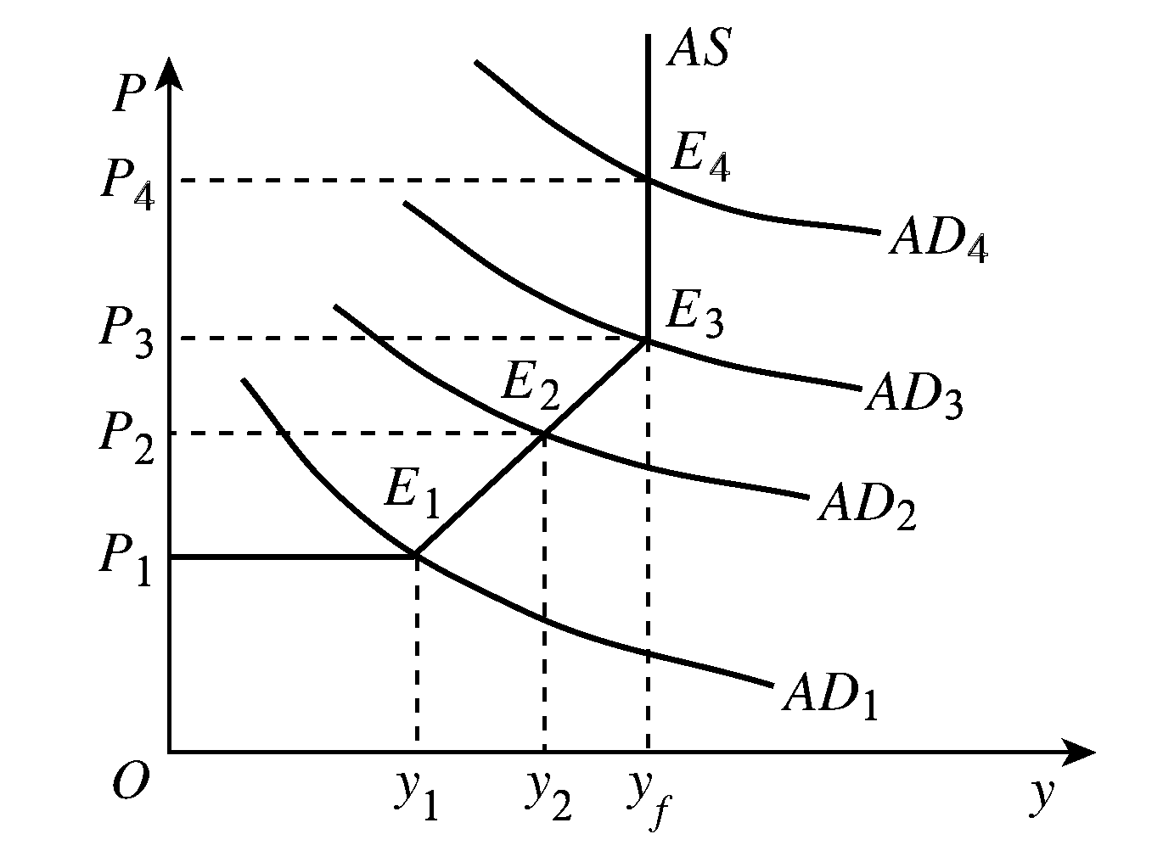
图18—1 需求拉动通货膨胀

图18—1中，横轴y表示总产量(国民收入)，纵轴P表示一般价格水平。AD为总需求曲线，AS为总供给曲线。总供给曲线AS起初呈水平状。这表示，当总产量较低时，总需求的增加不会引起价格水平的上涨。在图18—1中，产量从零增加到y₁，价格水平始终稳定。总需求曲线AD₁与总供给曲线AS的交点E₁决定的价格水平为P₁，总产量水平为y₁。当总产量达到y₁以后，继续增加总供给，就会遇到生产过程中所谓的瓶颈现象，即由于劳动、原料、生产设备等的不足而使成本提高，从而引起价格水平的上涨。图18—1中总需求曲线AD继续提高时，总供给曲线AS便开始逐渐向右上方倾斜，价格水平逐渐上涨。总需求曲线AD₂与总供给曲线AS的交点E₂决定的价格水平为P₂，总产量水平为y₂。当总产量达到最大，即为充分就业的产量y_{f}时，整个社会的经济资源全部得到利用。图18—1中总需求曲线AD₃与总供给曲线AS的交点E₃决定的价格水平为P₃，总产量水平为y_{f}。价格水平从P₁上涨到P₂和P₃的现象被称作瓶颈式的通货膨胀。在达到充分就业的产量y_{f}以后，如果总需求继续增加，总供给就不再增加，因而总供给曲线AS呈垂直状。这时总需求的增加只会引起价格水平的上涨。例如，图18—1中总需求曲线从AD₃提高到AD₄时，它同总供给曲线的交点所决定的总产量并没有增加，仍然为y_{f}，但是价格水平已经从P₃上涨到P₄。这就是需求拉动的通货膨胀。西方经济学家认为，不论总需求的过度增长是来自消费需求、投资需求，或是来自政府需求、国外需求，都会导致需求拉动通货膨胀。需求方面的原因或冲击主要包括财政政策、货币政策、消费习惯的突然改变，国际市场的需求变动等。

7. 若某一经济的价格水平1984年为107.9；1985年为111.5；1986年为114.5。问1985年和1986年通货膨胀率各是多少？若人们对1987年的通货膨胀率预期是按前两年通货膨胀率的算术平均来形成。设1987年的利率为6%，问该年的实际利率为多少？
解答：1985年的通货膨胀率为
π₁₉₈₅＝×100%＝×100%＝3.34%
同理可得：π₁₉₈₆＝2.69%。
1987年的预期通货膨胀率：π＝＝＝3.015%
1987年的实际利率＝名义利率－预期通货膨胀率＝6%－3.015%＝2.985%
8. 设某经济某一时期有1.9亿成年人，其中1.2亿人有工作，0.1亿人在寻找工作，0.45亿人没工作但也没在找工作。试求：(1)劳动力人数；(2)劳动参与率；(3)失业率。
解答：(1)劳动力人数＝就业人数＋失业人数＝1.2＋0.1＝1.3(亿)
(2)劳动参与率＝×100%＝×100%＝68.4%
(3)失业率＝×100%＝×100%＝7.69%

9. 设一经济有以下菲利普斯曲线：
π＝π_{－1}－0.5(u－0.06)
问：(1)该经济的自然失业率为多少？
(2)为使通货膨胀率减少5个百分点，必须有多少周期性失业？
解答：(1)由所给的菲利普斯曲线可知，当u－0.06＝0，即失业率为6%时，经济达到充分就业状态，即经济的自然失业率为6%。
(2)由所给的菲利普斯曲线，得
π－π_{－1}＝－0.5(u－0.06)(1)
使通货膨胀率减少5个百分点，即在式(1)中，令π－π_{－1}＝－5%＝－0.05，则式(1)变为
－0.05＝－0.5(u－0.06)
u－0.06＝10%
所以，为使通货膨胀率减少5%，必须有10%的周期性失业。

10. 试说明菲利普斯曲线和总供给曲线的关系。
解答：总供给曲线揭示的是总产出和价格水平之间的关系。菲利普斯曲线揭示的是通货膨胀率与失业率之间的替换关系。菲利普斯曲线和总供给曲线虽然表面上所揭示的关系不同，但在本质上都表示同样的宏观经济思想，仅仅是同一枚硬币的两面。
在一定的条件下，可以从总供给曲线推导出菲利普斯曲线，也可以从菲利普斯曲线推导出总供给曲线。

11.设某一经济的菲利普斯曲线为π＝π_{－1}－0.4(u－0.06)，试求：
(1)该经济的自然失业率是多少？
(2)画出该经济的短期和长期菲利普斯曲线。
解答：(1)自然失业率是指通货膨胀率与预期通货膨胀率一致时的失业率。在本题中，预期通货膨胀率为上一期的实际通货膨胀率，故在所给的菲利普斯曲线方程中，令π＝π_{－1}，得u＝0.06，因此，该经济的自然失业率为6%。
(2)由所给方程知，该经济的短期菲利普斯曲线的斜率为－0.4，且是一条经过点(u＝0.06，π＝π_{－1})的直线。如图18—2所示。
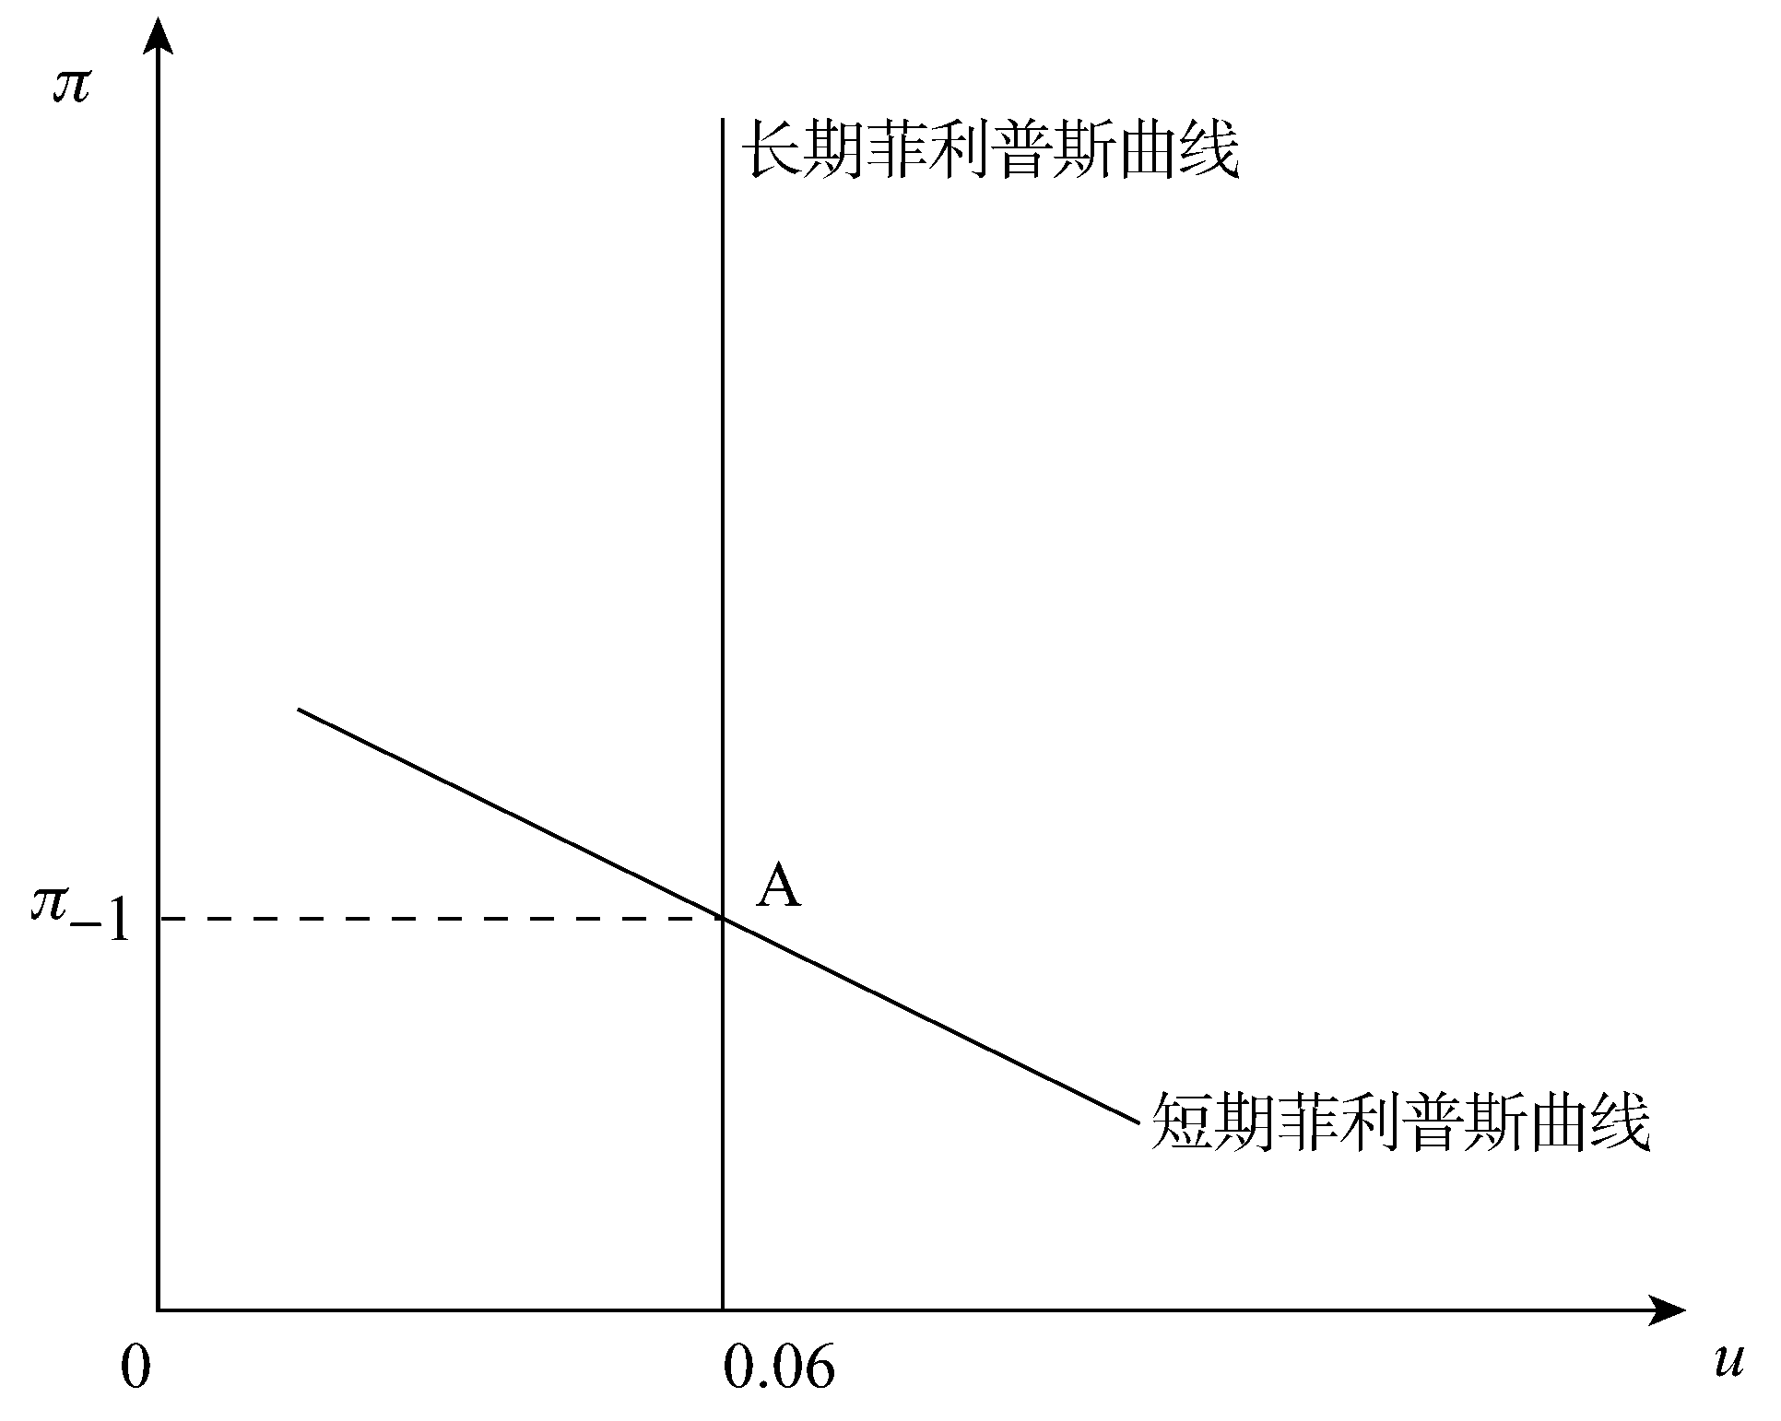
图18—2 菲利普斯曲线

在长期，预期通货膨胀率等于实际通货膨胀率，相应地，失业率为自然失业率，故长期菲利普斯曲线是一条位于自然失业率的垂直线。

12.试根据常规的短期总供给曲线推导出菲利普斯曲线。
解答：总供给曲线是反映经济总产量与价格水平之间关系的曲线。常规的短期总供给曲线揭示的是总产量与价格水平同方向变动的关系。故在简单的情况下，将总供给函数写为
p＝p^{e}＋λ(Y－Y)………………(1)
其中，p和p^{e}分别为价格水平和预期价格水平的对数，Y和Y分别为总产量和潜在产量，λ为参数且λ≥0。
式(1)两边减去上一期的价格水平p_{－1}，有
p－p_{－1}＝(p^{e}－p_{－1})＋λ(Y－Y)…………(2)
在式(2)中，p－p_{－1}为通货膨胀率，记为π，p^{e}－p_{－1}为预期通货膨胀率，记为π^{e}，则式(2)为
π＝π^{e}＋λ(Y－Y)…………(3)
另一方面，奥肯定律说明，总产量与失业之间存在反向关系。具体地，由奥肯定律，有
λ(Y－Y)＝－β(u－u_{n})…………(4)
其中，β为常数且β＞0，u为失业率，u_{n}为自然失业率。将式(4)代入式(3)，得
π＝π^{e}－β(u－u_{n})(5)
式(5)即为菲利普斯曲线。

第十九章 开放经济下的短期经济模型
1.均衡汇率是如何决定的？影响汇率变化的因素有哪些？
解答：(1)汇率也像商品的价格一样，是由外汇的供给和对外汇的需求这两个方面相互作用，共同决定的。均衡汇率处于外汇供给曲线和需求曲线的交点。
(2)如果外汇的供求发生变化，则均衡的汇率就会发生变化，并按照新的供求关系达到新的均衡。从一般的意义上说，影响外汇需求曲线移动的因素和影响外汇供给曲线移动的因素都是影响汇率变化的因素。在现实中，经常提到的影响汇率变化的因素主要有进出口、投资或借贷、外汇投机等。

2.说明固定汇率制度的运行。
解答：在固定汇率制下，一国中央银行随时准备按事先承诺的价格从事本币与外币的买卖。以美国为例，假定美联储宣布，它把汇率固定在每1美元兑换100日元。为了有效实行这种政策，美联储要有美元储备和日元储备。
一般来说，固定汇率的运行是会影响一国货币供给的。仍以美国为例，假定美联储宣布将把汇率固定在1美元兑换100日元，但由于某种原因，外汇市场均衡汇率是1美元兑换150日元。在这种情况下，市场上的套利者发现有获利机会：他们可以在外汇市场上用2美元购买300日元，然后将300日元卖给美联储，从中获利1美元。当美联储从套利者手中购买这些日元时，向他们支付的美元自动地增加了美国的货币供给。货币供给以这种方式继续增加直到均衡汇率降到美联储所宣布的水平。
如果外汇市场均衡汇率为1美元兑换50日元，则市场的套利者通过用1美元向美联储购买100日元，然后在外汇市场上以2美元卖出这些日元而获利。而当美联储卖出这些日元时，它所得到的1美元就自动地减少了美国的货币供给。货币供给以这种方式继续下降直到均衡汇率上升到美联储所宣布的水平。
3.假设一国的出口方程为X＝A－my。当m变大时，经济的IS曲线将发生什么变化？当A增加时，IS曲线又发生什么变化？
解答：由所给条件，有如下开放经济下的产品市场均衡模型
y＝c＋i＋g＋(X－M)……(1)
c＝α＋βy……(2)
i＝e－dr……(3)
g＝g_{0……}(4)
X＝A－my……(5)
M＝M_{0……}(6)
将式(2)至式(6)分别代入式(1)，经整理有
y＝－ ……(7)
式(7)即为开放经济下的IS曲线的代数方程。式(7)表示均衡产出y与利率r成线性关系，式(7)等号右边的第一项为直线的截距项；等号右边第二项中的为直线的斜率项。
据此可知，m变大时，会使IS曲线向左移动，同时使IS曲线变得更陡峭。而A增加时，会使IS曲线向右平行移动。

4.结合(教材)第十三章的有关内容推导开放经济条件下政府购买乘数的表达式。
解答：考虑如下的开放经济的宏观经济模型
y＝c＋i＋g＋x－m
c＝a＋by
m＝m₀＋βy
其中i，g，x，m₀为常数，b为边际消费倾向，β为边际进口倾向。则
y＝
所以
k_{g}＝＝
上式即为政府购买乘数的表达式。

5.完全资本流动的含义是什么？在小国和大国模型中，资本完全流动带来的结果有什么不同？
解答：完全资本流动是指一国居民可以完全进入世界金融市场，该国政府不阻止国际借贷。这意味着，该国在世界金融市场上想借入或借出多少就可以借入或借出多少。
小国模型中的“小国”是指该国只是世界市场的一小部分，从而其本身对世界利率的影响微不足道。在小国模型中，资本完全流动带来的结果是，该国的利率必定等于世界利率，即等于世界金融市场上的利率。
大国模型中的“大国”则是指该国经济对世界经济有不可忽视的重要影响，特别是该国经济足以影响世界金融市场。
对于大国模型，资本完全流动带来的结果是，该国的利率通常不由世界利率固定。其原因在于该国大到足以影响世界金融市场。该国给国外的贷款越多，世界经济中贷款的供给就越大，从而全世界的利率就越低。反之，该国从国外借贷越多，世界利率就会越高。

6.在资本完全流动的小国开放经济中，为什么国内的利率水平与国际利率水平总能保持一致？
解答：在开放宏观经济学中，小国是指所考察的经济只是世界市场的一小部分，其本身对世界某些方面，特别是金融市场的影响微不足道。资本完全流动是指该国居民可以完全进入世界金融市场。特别是，该国政府不阻止国际借贷。
在资本完全流动的小国开放经济中，该国的利率r必定等于世界利率r_{w}，即r＝r_{w}。原因如下：该国居民不会以任何高于r_{w}的利率借贷，因为他们总可以以r_{w}的利率从国外得到贷款。同样，该国居民也不必以低于r_{w}的利率放贷，因为他们总可以通过向国外借贷而获得r_{w}的收益率。

7.用蒙代尔弗莱明模型考察固定汇率下紧缩性货币政策的影响。
解答：假定在固定汇率之下运行的一国中央银行试图减少货币供给。根据蒙代尔弗莱明模型，这种政策的初始影响是使LM*曲线向左移动，提高了汇率，如图19—1所示。

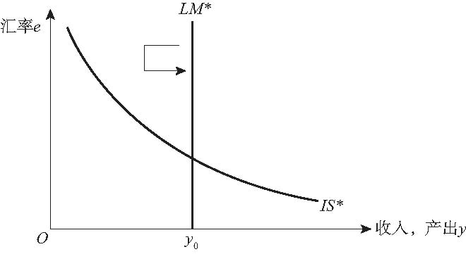

图19—1
但是，由于该国中央银行承诺按固定汇率交易本国与外国的通货。根据固定汇率的运行机制，套利者对汇率上升作出的反应是向中央银行购买本国通货，这导致本国货币供给增加，进而使LM*曲线向右移动，直到回复到其初始的位置。根据模型，在固定汇率下货币政策通常不能够影响产出，从而是无效的。

8.用蒙代尔弗莱明模型考察浮动汇率下紧缩性财政政策的影响。
解答：假定一国政府采用紧缩性的财政政策抑制国内支出，在理论上，这种政策可以使IS*曲线向左移动，如图19—2所示。

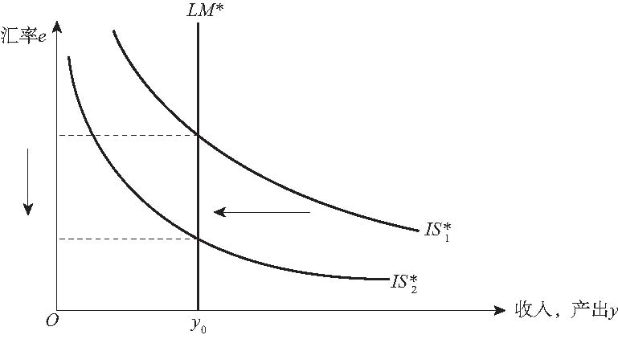
图19—2

在浮动汇率下，汇率由市场供求力量决定，允许汇率对经济状况的变动作出反应，自由地变动。根据蒙代尔弗莱明模型，在IS*曲线向左移动后，汇率下降，而收入水平保持不变。这意味着，在蒙代尔弗莱明模型中，紧缩性财政政策在浮动汇率下对产出或收入不产生影响，因而是无效的。

第二十章 经济增长和经济周期理论
1. 说明经济增长与经济发展的关系。
解答：经济增长是产量的增加，这里的产量可以表示为经济的总产量，也可表示成人均产量。经济增长通常用经济增长率度量。经济发展不仅包括经济增长，还包括国民的生活质量，以及整个社会经济结构和制度结构的总体进步。经济发展是反映一个经济社会总体发展水平的综合性概念。如果说经济增长是一个“量”的概念，那么经济发展就是一个“质”的概念。

2. 经济增长的源泉是什么？
解答：关于经济增长的源泉，宏观经济学通常借助于生产函数来研究。宏观生产函数把一个经济中的产出与生产要素的投入及技术状况联系在一起。设宏观生产函数可以表示为
Y_{t}＝A_{t}f(L_{t}， K_{t})
式中，Y_{t}、L_{t}和K_{t}顺次为t时期的总产出、投入的劳动量和投入的资本量，A_{t}代表t时期的技术状况，则可以得到一个描述投入要素增长率、产出增长率与技术进步增长率之间关系的方程，称其为增长率的分解式，即
G_{Y}＝G_{A}＋αG_{L}＋β G_{K}
式中，G_{Y}为产出的增长率；G_{A}为技术进步增长率；G_{L}和G_{K}分别为劳动和资本的增长率。α和β为参数，它们分别是劳动和资本的产出弹性。
从增长率分解式可知，产出的增加可以由三种力量(或因素)来解释，即劳动、资本和技术进步。换句话说，经济增长的源泉可被归结为劳动和资本的增长以及技术进步。
有时，为了强调教育和培训对经济增长的潜在贡献，还把人力资本作为一种单独的投入写进生产函数。所谓人力资本是指体现在个人身上的获取收入的潜在能力的价值，它包括天生的能力和才华以及通过后天教育训练获得的技能。当把人力资本作为一种单独投入时，按照上述分析的思路可知，人力资本也可以被归为经济增长的源泉之一。

3. 什么是新古典增长模型的基本公式？它有什么含义？
解答：离散形式的新古典增长模型的基本公式为
Δk＝sy－(n＋δ)k
其中k为人均资本，y为人均产量，s为储蓄率，n为人口增长率，δ为折旧率。
上述关系式表明，人均资本的增加等于人均储蓄sy减去(n＋δ)k项。(n＋δ)k项可以这样来理解：劳动力的增长率为n，一定量的人均储蓄必须用于装备新工人，每个工人占有的资本为k，这一用途的储蓄为nk。另一方面，一定量的储蓄必须用于替换折旧资本，这一用途的储蓄为δk。总计为(n＋δ)k的人均储蓄被称为资本的广化。人均储蓄超过(n＋δ)k的部分则导致了人均资本k的上升，即Δk＞0，这被称为资本的深化。因此，新古典增长模型的基本公式可以表述为
资本深化＝人均储蓄－资本广化

4. 在新古典增长模型中，储蓄率的变动对经济有哪些影响？
解答：在新古典增长模型中，一方面，储蓄率上升会导致人均资本上升，而人均收入是人均资本的增函数，因而储蓄率上升会增加人均产量，直到经济达到新的均衡为止。储蓄率下降的结果则相反。另一方面，储蓄率的变动不能影响到稳态的增长率，从这点上说，储蓄率的变动只有水平效应，没有增长效应。

5. 在新古典增长模型中，人口增长对经济有哪些影响？
解答：新古典增长理论虽然假定劳动力按一个不变的比率n增长，但当把n作为参数时，就可以说明人口增长对产量增长的影响。如图20—1所示。
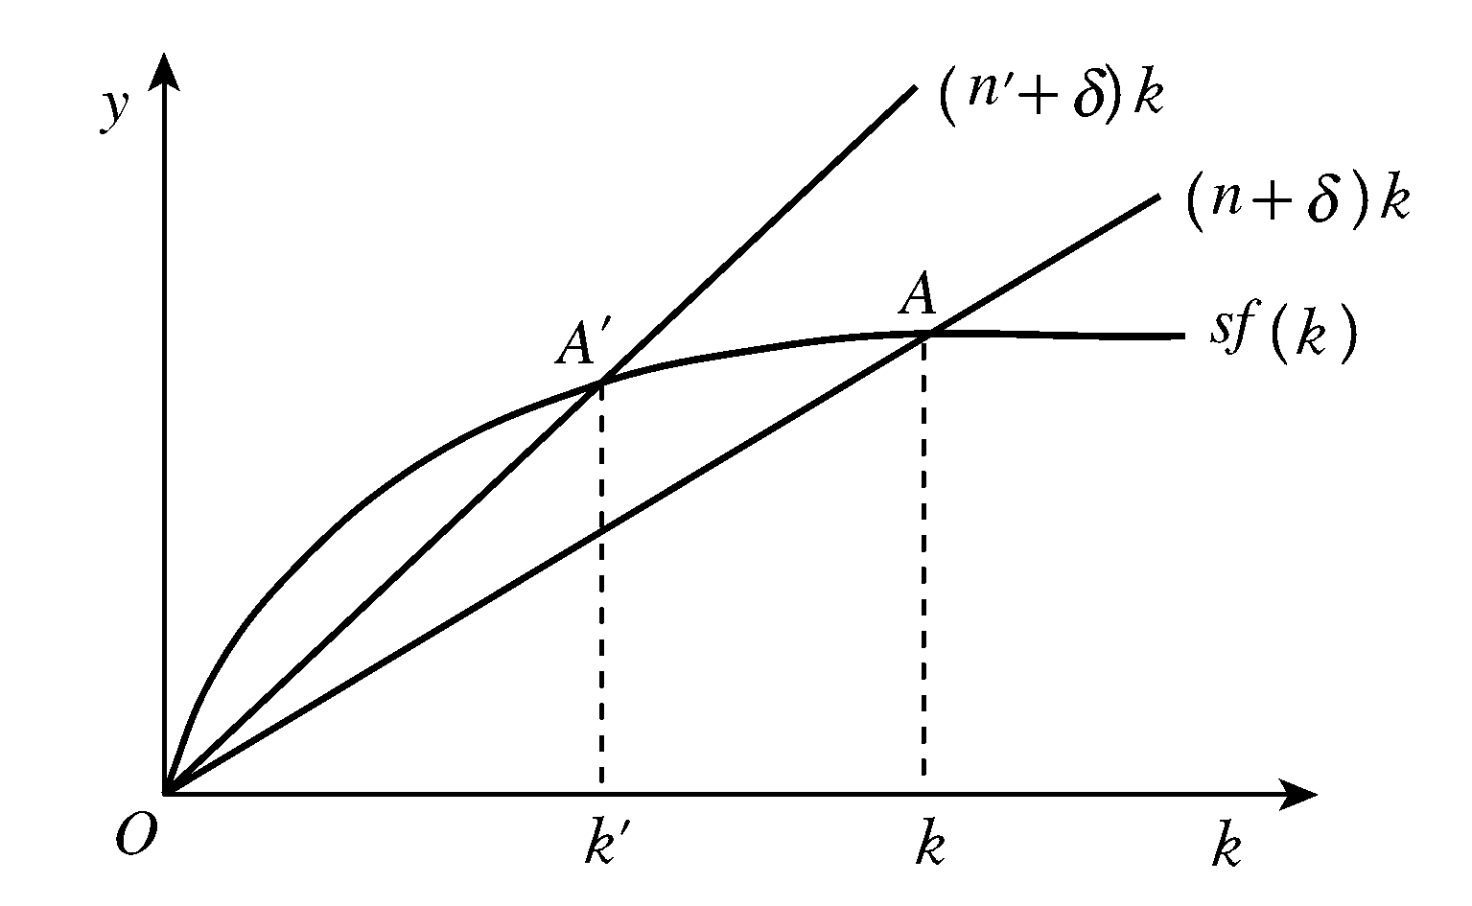
图20—1

图20—1中，经济最初位于A点的稳态均衡。现在假定人口增长率从n增加到n′，则图20—1中的(n＋δ)k线便发生移动变为(n′＋δ)k线，这时，新的稳态均衡为A′点。比较A′点与A点可知，人口增长率的增加降低了人均资本的稳态水平(从原来的k减少到k′)，进而降低了人均产量的稳态水平。这是从新古典增长理论中得出的又一重要结论。西方学者进一步指出，人口增长率上升导致人均产量下降正是许多发展中国家面临的问题。两个有着相同储蓄率的国家仅仅由于其中一个国家比另一个国家的人口增长率高，就可以有非常不同的人均收入水平。
对人口增长进行比较静态分析得出的另一个重要结论是，人口增长率的上升增加了总产量的稳态增长率。理解这一结论的要点在于，一方面，懂得稳态的真正含义，并且注意到A′点和A点都是稳态均衡点；另一方面，由于A点和A′点都是稳态，故人口增加对人均资本和人均产量的增长率都不产生影响。

6. 推导某一时期总产量、人均产量和人口这三者的增长率之间的关系。
解答：用y表示人均产量，Y表示总产量，N表示人口数。由于y＝，两边同取对数得
lny＝lnY－lnN
两边同时对t求导得
＝－
有 g_{y}＝g_{Y}－g_{N}
其中g_{y}为人均产量的增长率，g_{Y}为总产量的增长率，g_{N}为人口增长率。
上式说明，人均产量的增长率可以表示为总产量的增长率与人口增长率之差。

7. 说明实际经济周期理论。
解答：实际经济周期理论是新古典宏观经济学的代表性理论之一。该理论的基本观点可概括如下：
第一，技术冲击是经济波动之源。实际经济周期理论认为技术冲击能够引起产出、消费、投资和就业等实际变量的波动。在种种实际冲击中，由于技术冲击对经济活动的影响最持久，因此技术冲击是经济周期之源。
第二，经济周期所产生的产出波动不是实际GDP对潜在GDP的背离，而是潜在GDP本身的变动。
第三，即使在短期，货币也是中性的。货币量的变化不能引起产出和实际就业量等实际变量的变化。

8. 在新古典增长模型中，人均生产函数为
y＝f(k)＝2k－0.5k²
人均储蓄率为0.3，人口增长率为0.03，求：
(1)使经济均衡增长的k值；
(2)与黄金律相对应的人均资本量。
解答：(1)经济均衡增长时：sf(k)＝nk，其中s为人均储蓄率，n为人口增长率。
代入数值得0.3(2k－0.5k²)＝0.03k，得k＝3.8。
(2)由题意，有f′(k)＝n，于是，2－k＝0.03，k＝1.97。
因此与黄金律相对应的稳态的人均资本量为1.97。

9. 设一个经济的人均生产函数为y＝。如果储蓄率为28%，人口增长率为1%，技术进步速度为2%，折旧率为4%，那么，该经济的稳态产出为多少？如果储蓄率下降到10%，而人口增长率上升到4%，这时该经济的稳态产出为多少？
解答：稳态条件为：sf(k)＝(n＋g＋δ)k，其中s为储蓄率，n为人口增长率，δ为折旧率。
代入数值得0.28＝(0.01＋0.02＋0.04)k，得k＝16，从而，y＝4，即稳态产出为4。
如果s＝0.1，n＝0.04，则k＝1，y＝1，即此时稳态产出为1。

10. 已知资本增长率g_{k}＝2%，劳动增长率g_{l}＝0.8%，产出增长率g_{y}＝3.1%，资本的国民收入份额α＝0.25，在这些条件下，技术进步对经济增长的贡献为多少？
解答：劳动的国民收入份额为：b＝1－α＝0.75。
资本和劳动对经济增长的贡献为
0.25×2%＋0.75×0.8%＝1.1%
所以技术进步对经济增长的贡献为
3.1%－1.1%＝2%

11. 设一个经济中的总量生产函数为
Y_{t}＝A_{t}f(N_{t}，K_{t})
式中Y_{t}、N_{t}和K_{t}分别为t时期的总产量、劳动投入量和资本投入量；A_{t}为t时期的技术状况。试推导经济增长的分解式，并加以解释。
解答：对生产函数Y_{t}＝A_{t}f(N_{t}，K_{t})关于时间t求全导数，有
＝f(N_{t}，K_{t})＋A_{t}·＋A_{t}·(1)
式(1)两边同除以Y_{t}， 化简后得
＝＋×＋×(2)
经恒等变形， 上式又可表示为
＝＋××
＋××(3)
定义a＝×， b＝×， 并用g_{A}表示，用g_{N}表示，用g_{K}表示，用g_{Y}表示，则式(3)化为
g_{Y}＝g_{A}＋ag_{N}＋bg_{K}(4)
式(4)即为增长的分解式。其含义为总产量的增长率被表示为劳动增长率、资本增长率和技术进步的加权平均。式(4)也为说明经济增长的源泉提供了框架。

12. 在新古典增长模型中，总量生产函数为
Y＝F(K，L)＝KL
(1)求稳态时的人均资本量和人均产量；
(2)用这一模型解释“为什么我们如此富裕，而他们那么贫穷”；
(3)求出与黄金律相对应的储蓄率。
解答：(1)由所给的总量生产函数，求得人均生产函数为
y＝k
上式中，y为人均产量，k为人均资本量。
在新古典增长模型中，稳态条件为
sf(k)＝nk
即sk＝nk，s为储蓄率，n为人口增长率。
解得稳态的人均资本量为
k*＝(1)
将其代入人均生产函数，求得稳态的人均产量为
y*＝＝(2)
(2)解释国家间的生活差异的一个重要方面是人均收入，由式(1)、式(2)可知，当一个国家的储蓄率高、人口增长率低时，该国的稳态人均资本和人均产量就相对较高；反之，则正好相反。因此，根据这里的模型，可以用储蓄率和人口增长率的差异来解释“为什么我们如此富裕，而他们那么贫穷”这个问题。
(3)黄金律所要求的资本存量应满足
f′(k)＝n
即k－＝n， 在稳态时，k＝。
所以有
－＝n
所以s＝即为所求。

13.设在新古典增长模型的框架下， 生产函数为：
Y＝F(K， L)＝
(1)求人均生产函数y＝f(k)；
(2)若不存在技术进步，求稳态下的人均资本量、人均产量和人均消费量。
解答：(1)人均生产函数的表达式为
y＝f(k)⇒y＝＝＝＝
(2)设人口增长率为n，储蓄率为s，折旧率为δ，人均消费为c，则由稳态条件sy＝(n＋δ)k有
s＝(n＋δ)k
k*＝² y*＝
c*＝(1－s)y*＝
k*、y*、c*即为稳态下的人均资本量、人均产量和人均消费量。

14.在新古典增长模型中，已知生产函数为y＝2k－0.5k²，y为人均产出，k为人均资本，储蓄率s＝0.1。人口增长率n＝0.05，资本折旧率δ＝0.05。试求：
(1)稳态时的人均资本和人均产量；
(2)稳态时的人均储蓄和人均消费。
解答：(1)新古典增长模型的稳态条件为
sy＝(n＋δ)k
将有关关系式及变量数值代入上式，得
0.1(2k－0.5k²)＝(0.05＋0.05)k
0.1k(2－0.5k)＝0.1k
2－0.5k＝1
k＝2
将稳态时的人均资本k＝2代入生产函数，得相应的人均产出为
y＝2×2－0.5×2²＝4－×4＝2
(2)相应地，人均储蓄函数为
sy＝0.1×2＝0.2
人均消费为
c＝(1－s)y＝(1－0.1)×2＝1.8

关于这一结果的说明，请见本章第19*题的解答。

